Atrankos informacija apie planuojamą ūkinę veiklą dėl poveikio aplinkai vertinimo
„Ąžuolų giraitės“ parko teritorijos sutvarkymas Klaipėdos mieste.
Užsakovas – Klaipėdos miesto savivaldybė
2018 m. sausio mėn.

Bendroji informacija

Projekto informacija

„Ąžuolų giraitės“ parko teritorijos sutvarkymas Klaipėdos mieste.

Užsakovo informacija

Užsakovas – Klaipėdos miesto savivaldybė
Direktorius
Saulius Budinas
Adresas – Liepų g. 11, 91502, Klaipėda.
Tel.: +370 46 396 066
Faks. +370 46 410 047
El. paštas: info@klaipeda.lt

Rengėjo informacija

UAB „Ademo grupė“
Viršuliškių skg. 34, Vilnius, LT-05132
Tel. (8 5) 210 74 88, 210 74 87

Turinys
Bendroji informacija 2
Turinys 3
I. Informacija apie PŪV organizatorių ir PAV dokumentų rengėją 7
1. Planuojamos ūkinės veiklos organizatoriaus (užsakovo) kontaktiniai duomenys (vardas, pavardė; įmonės pavadinimas; adresas, telefonas, faksas, el. paštas). 7
2. Planuojamos ūkinės veiklos poveikio aplinkai vertinimo atrankos dokumento rengėjo kontaktiniai duomenys (vardas, pavardė; įmonės pavadinimas; adresas, telefonas, faksas, el. 7
II. Planuojamos ūkinės veiklos aprašymas 8
3. Planuojamos ūkinės veiklos pavadinimas, nurodant kurį(-iuos) Lietuvos Respublikos planuojamos ūkinės veiklos poveikio aplinkai vertinimo įstatymo 2 priedo planuojamos ūkinės veiklos, kuriai turi būti atliekama atranka dėl poveikio aplinkai vertinimo, rūšų sąrašo punktą(-us) atitinka planuojama ūkinė veikla arba nurodant, kad atranka atliekama vadovaujantis Lietuvos Respublikos planuojamos ūkinės veiklos poveikio aplinkai vertinimo įstatymo 3 straipsnio 3 dalimi, nurodomas atsakingos institucijos raštas (data, Nr.), kad privaloma atranka. 8
4. Planuojamos ūkinės veiklos fizinės charakteristikos: žemės sklypo plotas ir planuojama jo naudojimo paskirtis ir būdas (būdai), funkcinės zonos, planuojamas užstatymo plotas, numatomi statiniai, įrenginiai ir jų paskirtys, numatomi įrengti giluminiai gręžiniai, kurių gylis viršija 300 m, numatomi griovimo darbai, reikalinga inžinerinė infrastruktūra (pvz. inžineriniai tinklai (vandentiekio, nuotekų šalinimo, šilumos, energijos ir kt.) susisiekimo komunikacijos). 8
5. Planuojamos ūkinės veiklos pobūdis: produkcija, technologijos ir pajėgumai (planuojant esamos veiklos plėtrą nurodyti ir vykdomos veiklos technologijas ir pajėgumus). 11
6. Žaliavų naudojimas; cheminių medžiagų ir preparatų (mišinių) naudojimas, įskaitant ir pavojingų cheminių medžiagų ir preparatų naudojimą (nurodant jų pavojingumo klasę ir kategoriją); radioaktyviųjų medžiagų naudojimas; pavojingų (nurodant pavojingų atliekų technologinius srautus) ir nepavojingų atliekų (nurodant atliekų susidarymo šaltinį arba atliekų tipą) naudojimas; planuojamos ūkinės veiklos metu numatomas naudoti ir laikyti tokių žaliavų ir medžiagų preliminarus kiekis. 13
7. Gamtos išteklių (natūralių gamtos komponentų), visų pirma vandens, žemės, dirvožemio, biologinės įvairovės naudojimo mastas ir regeneracinis pajėgumas (atsistatymas). 13
8. Energijos išteklių naudojimo mastas, nurodant kuro rūšį. 15
9. Pavojingų, nepavojingų ir radioaktyviųjų atliekų susidarymas, nurodant, atliekų susidarymo vietą, kokios atliekos susidaro (atliekų susidarymo šaltinis arba atliekų tipas), preliminarų jų kiekį, jų tvarkymo veiklos rūšis. 16
10. Nuotekų susidarymas, preliminarus jų kiekis, jų tvarkymas. 16
11. Cheminės taršos susidarymas (oro, dirvožemio, vandens teršalų, nuosėdų susidarymas, preliminarus jų kiekis) ir jos prevencija. 18
12. Fizikinės taršos susidarymas (triukšmas, vibracija, šviesa, šiluma, jonizuojančioji ir nejonizuojančioji (elektromagnetinė) spinduliuotė) ir jos prevencija. 19
13. Biologinės taršos susidarymas (pvz., patogeniniai mikroorganizmai, parazitiniai organizmai) ir jos prevencija. 20
14. Planuojamos ūkinės veiklos pažeidžiamumo rizika dėl ekstremaliųjų įvykių (pvz., gaisrų, didelių avarijų, nelaimių (pvz., potvynių, jūros lygio kilimo, žemės drebėjimų)) ir (arba) susidariusių ekstremaliųjų situacijų, įskaitant tas, kurias gali lemti klimato kaita; ekstremalių įvykių ir ekstremalių situacijų tikimybė ir jų prevencija. 20
15. Planuojamos ūkinės veiklos rizika žmonių sveikatai (pvz., dėl vandens ar oro užterštumo). 21
16. Planuojamos ūkinės veiklos sąveika su kita vykdoma ūkine veikla ir (arba) pagal teisės aktų reikalavimus patvirtinta ūkinės veiklos (pvz., pramonės, žemės ūkio) plėtra gretimose teritorijose (pagal patvirtintus teritorijų planavimo dokumentus). 22
17. Veiklos vykdymo terminai ir eiliškumas, numatomas eksploatacijos laikas. 22
III. PLANUOJAMOS ŪKINĖS VEIKLOS VIETA 23
18. Planuojamos ūkinės veiklos vieta (adresas) pagal administracinius teritorinius vienetus, jų dalis ir gyvenamąsias vietoves (apskritis, savivaldybė, seniūnija, miestas, miestelis, kaimas, viensėdis, gatvė); teritorijos, kurioje planuojama ūkinė veikla, žemėlapis su gretimybėmis ne senesnis kaip 3 metų (ortofoto ar kitame žemėlapyje, kitose grafinės informacijos pateikimo priemonėse apibrėžta planuojama teritorija, planų mastelis pasirenkamas atsižvelgiant į planuojamos teritorijos ir teritorijos, kurią planuojama ūkinė veikla gali paveikti, dydžius); informacija apie teisę valdyti, naudoti ar disponuoti planuojamos teritorijos žemės sklypą (privati, savivaldybės ar valstybinė nuosavybė, sutartinė nuoma); žemės sklypo planas, jei parengtas. 23
19. Planuojamos ūkinės veiklos sklypo ir gretimų žemės sklypų ar teritorijų funkcinis zonavimas ir teritorijos naudojimo reglamentas (pagrindinė žemės naudojimo paskirtis ir būdas (būdai), nustatytos specialiosios žemės naudojimo sąlygos, vyraujančių statinių ar jų grupių paskirtis) pagal patvirtintus teritorijų planavimo dokumentus. Informacija apie vietovės infrastruktūrą, urbanizuotas teritorijas (gyvenamąsias, pramonines, rekreacines, visuomeninės paskirties), esamus statinius ir šių teritorijų ir (ar) statinių atstumus nuo planuojamos ūkinės veiklos vietos (objekto ar sklypo, kai toks suformuotas, ribos). 24
20. Informacija apie eksploatuojamus ir išžvalgytus žemės gelmių telkinių išteklius (naudingas iškasenas, gėlo ir mineralinio vandens vandenvietes), įskaitant dirvožemį; geologinius procesus ir reiškinius (pvz., erozija, sufozija, karstas, nuošliaužos), geotopus, kurių duomenys kaupiami GEOLIS (geologijos informacijos sistema) duomenų bazėje (https://epaslaugos.am.lt/). 28
21. Informacija apie kraštovaizdį, gamtinį karkasą, vietovės reljefą, vadovautis Europos kraštovaizdžio konvencijos, Europos Tarybos ministrų komiteto 2008 m. rekomendacijomis CM/Rec (2008-02-06)3 valstybėms narėms dėl Europos kraštovaizdžio konvencijos įgyvendinimo gairių nuostatomis, Lietuvos kraštovaizdžio politikos krypčių aprašu (http:www.am.lt/VI/index.php#a/12929) ir Lietuvos Respublikos kraštovaizdžio erdvinės struktūros įvairovės ir jos tipų identifikavimo studija (http://www.am.lt/VI/article.php3?article_id=13398), kurioje vertingiausios estetiniu požiūriu Lietuvos kraštovaizdžio vizualinės struktūros išskirtos studijoje pateiktame Lietuvos kraštovaizdžio vizualinės struktūros žemėlapyje ir pažymėtos indeksais V3H3, V2H3, V3H2, V2H2, V3H1, V1H3, jų vizualinis dominantiškumas yra a, b, c. 32
22. Informacija apie saugomas teritorijas (pvz., draustiniai, parkai ir kt.), įskaitant Europos ekologinio tinklo „Natura 2000“ teritorijas, kurios registruojamos STK (Saugomų teritorijų valstybės kadastras) duomenų bazėje (http://stk.vstt.lt) ir šių teritorijų atstumus nuo planuojamos ūkinės veiklos vietos (objekto ar sklypo, kai toks suformuotas, ribos). Pridedama Valstybinės saugomų teritorijos tarnybos prie Aplinkos ministerijos Poveikio reikšmingumo „Natura 2000“ teritorijoms išvada, jeigu tokia išvada reikalinga pagal teisės aktų reikalavimus. 37
23. Informacija apie biotopus – miškus, jų paskirtį ir apsaugos režimą; pievas, pelkes, vandens telkinius ir jų apsaugos zonas, juostas, jūros aplinką ir kt.; biotopų buveinėse esančias saugomas rūšis, jų augavietes ir radavietes, kurių informacija kaupiama SRIS (saugomų rūšių informacinė sistema) duomenų bazėje (https://epaslaugos.am.lt/), jų atstumą nuo planuojamos ūkinės veiklos vietos (objekto ar sklypo, kai toks suformuotas, ribos) ir biotopų buferinį pajėgumą (biotopų atsparumo pajėgumas). 41
24. Informacija apie jautrias aplinkos apsaugos požiūriu teritorijas – vandens pakrančių zonas, potvynių zonas, karstinį regioną, gėlo ir mineralinio vandens vandenvietes, jų apsaugos zonas ir juostas ir pan. 42
25. Informacija apie teritorijos taršą praeityje (teritorijos, kuriose jau buvo nesilaikoma projektui taikomų aplinkos kokybės normų), jei tokie duomenys turimi. 45
26. Informacija apie tankiai apgyvendintas teritorijas ir jų atstumą nuo planuojamos ūkinės veiklos vietos (objekto ar sklypo, kai toks suformuotas, ribos). 46
27. Informacija apie vietovėje esančias nekilnojamąsias kultūros vertybes, kurios registruotos Kultūros vertybių registre (http://kvr.kpd.lt/heritage), ir jų atstumą nuo planuojamos ūkinės veiklos vietos (objekto ar sklypo, kai toks suformuotas, ribos). 46
IV. GALIMO POVEIKIO APLINKAI RŪŠIS IR APIBŪDINIMAS 48
28. Galimas reikšmingas poveikis aplinkos veiksniams, atsižvelgiant į dydį ir erdvinį mastą (pvz., geografinę vietovę ir gyventojų, kuriems gali būti daromas poveikis, skaičių); pobūdį (pvz., teigiamas ar neigiamas, tiesioginis ar netiesioginis, sąveikaujantis, trumpalaikis, vidutinės trukmės, ilgalaikis); poveikio intensyvumą ir sudėtingumą (pvz., poveikis intensyvės tik paukščių migracijos metu); poveikio tikimybę (pvz., tikėtinas tik avarijų metu); tikėtiną poveikio pradžią, trukmę, dažnumą ir grįžtamumą (pvz., poveikis bus tik statybos metu, lietaus vandens išleidimas gali padidinti upės vandens debitą, užlieti žuvų nerštavietes, sukelti eroziją, nuošliaužas); bendrą poveikį su kita vykdoma ūkine veikla ir (arba) pagal teisės aktų reikalavimus patvirtinta ūkinės veiklos plėtra gretimose teritorijose (pvz., kelių veiklos rūšių vandens naudojimas iš vieno vandens šaltinio gali sumažinti vandens debitą, sutrikdyti vandens gyvūnijos mitybos grandinę ar visą ekologinę pusiausvyrą, sumažinti ištirpusio vandenyje deguonies kiekį); galimybę veiksmingai sumažinti poveikį: 48
28.1. poveikis gyventojams ir visuomenės sveikatai, įskaitant galimą neigiamą poveikį gyvenamajai, rekreacinei, visuomeninei aplinkai, gyventojų saugai ir visuomenės sveikatai dėl fizikinės, cheminės, biologinės taršos (atsižvelgiant į foninį užterštumą) ir kvapų (pvz., vykdant veiklą, susidarys didelis oro teršalų kiekis dėl kuro naudojimo, padidėjusio transporto srauto, gamybos proceso ypatumų, statybų metu ir pan.); galimą poveikį vietos darbo rinkai ir vietovės gyventojų demografijai; 49
28.2. poveikis biologinei įvairovei, įskaitant galimą poveikį natūralioms buveinėms dėl jų užstatymo ar suskaidymo, hidrologinio režimo pokyčio, želdinių sunaikinimo ir pan.; galimas natūralių buveinių tipų plotų sumažėjimas, saugomų rūšių, jų augaviečių ir radaviečių išnykimas ar pažeidimas, galimas neigiamas poveikis gyvūnų maitinimuisi, migracijai, veisimuisi ar žiemojimui; 49
28.3. poveikis žemei ir dirvožemiui, pavyzdžiui, dėl numatomų didelės apimties žemės darbų (pvz., kalvų nukasimas, vandens telkinių gilinimas ar upių vagų tiesinimas); gausaus gamtos išteklių naudojimo; pagrindinės tikslinės žemės paskirties pakeitimo; 50
28.4. poveikis vandeniui, pakrančių zonoms, jūrų aplinkai (pvz., paviršinio ir požeminio vandens kokybei, hidrologiniam režimui, žvejybai, navigacijai, rekreacijai); 50
28.5. poveikis orui ir vietovės meteorologinėms sąlygoms (pvz., aplinkos oro kokybei, mikroklimatui); 50
28.6. poveikis kraštovaizdžiui, pasižyminčiam estetinėmis, nekilnojamosiomis kultūros ar kitomis vertybėmis, rekreaciniais ištekliais, ypač vizualinis, įskaitant poveikį dėl reljefo formų keitimo (pažeminimas, paaukštinimas, lyginimas); 51
28.7. poveikis materialinėms vertybėms (pvz., nekilnojamojo turto (žemės, statinių) paėmimas, poveikis statiniams dėl veiklos sukeliamo triukšmo, vibracijos, numatomi apribojimai nekilnojamajam turtui); 51
28.8. poveikis kultūros paveldui, (pvz., dėl veiklos sukeliamo triukšmo, vibracijos, šviesos, šilumos, spinduliuotės). 51
29. Galimas reikšmingas poveikis 28 punkte nurodytų veiksnių sąveikai. 51
30. Galimas reikšmingas poveikis 28 punkte nurodytiems veiksniams, kurį lemia planuojamos ūkinės veiklos pažeidžiamumo rizika dėl ekstremaliųjų įvykių (pvz., didelių avarijų) ir (arba) ekstremaliųjų situacijų (nelaimių). 51
31. Galimas reikšmingas tarpvalstybinis poveikis. 52
32. Planuojamos ūkinės veiklos charakteristikos ir (arba) priemonės, kurių numatoma imtis siekiant išvengti bet kokio reikšmingo neigiamo poveikio arba užkirsti jam kelią. 52
Priedai 54

Informacija apie PŪV organizatorių ir PAV dokumentų rengėją

Planuojamos ūkinės veiklos organizatoriaus (užsakovo) kontaktiniai duomenys (vardas, pavardė; įmonės pavadinimas; adresas, telefonas, faksas, el. paštas).

Kontaktinis asmuo – direktorius Saulius Budinas
Klaipėdos miesto savivaldybė
Įmonės kodas 111100775
Registracijos adresas - Liepų g. 11, 91502, Klaipėda.
Tel. +370 46 396 066,
Faks. +370 46 410 047,
Elektroninis paštas: info@klaipeda.lt

Planuojamos ūkinės veiklos poveikio aplinkai vertinimo atrankos dokumento rengėjo kontaktiniai duomenys (vardas, pavardė; įmonės pavadinimas; adresas, telefonas, faksas, el.
Kontaktinis asmuo - dr. Erika Kazlauskaitė
Įmonės pavadinimas - UAB „ADEMO GRUPĖ“
Adresas - Savanorių pr. 109, LT 44208 Kaunas Lietuva
Tel. +370 652 44990
Elektroninis paštas: erika.kazlauskaite@adem.lt

Planuojamos ūkinės veiklos aprašymas

Planuojamos ūkinės veiklos pavadinimas, nurodant kurį(-iuos) Lietuvos Respublikos planuojamos ūkinės veiklos poveikio aplinkai vertinimo įstatymo 2 priedo planuojamos ūkinės veiklos, kuriai turi būti atliekama atranka dėl poveikio aplinkai vertinimo, rūšių sąrašo punktą(-us) atitinka planuojama ūkinė veikla arba nurodant, kad atranka atliekama vadovaujantis Lietuvos Respublikos planuojamos ūkinės veiklos poveikio aplinkai vertinimo įstatymo 3 straipsnio 3 dalimi, nurodomas atsakingos institucijos raštas (data, Nr.), kad privaloma atranka.
Planuojamos ūkinės veiklos pavadinimas – „Ąžuolų giraitės“ parko teritorijos sutvarkymas Klaipėdos mieste.
Planuojamai ūkinei veiklai pagal Lietuvos Respublikos planuojamos ūkinės veiklos poveikio aplinkai vertinimo įstatymo 2 priedo 12 punkto Turizmas ir laisvalaikis, 12.4. papunktį teminių parkų (pvz. zoologijos sodų, golfo laukų, teniso kortų, šaudyklų ir pan.) kurių plotas 1 ha ar didesnis įrengimas turi būti atliekama atranka dėl poveikio aplinkai vertinimo.
Atrankos dėl poveikio aplinkai vertinimo informacija parengta vadovaujantis Planuojamos ūkinės veiklos atrankos metodiniai nurodymais, patvirtintais LR aplinkos ministro 2005-12-30 įsakymu Nr. D1-665 (aktuali redakcija 2015-05-01).
Planuojamos ūkinės veiklos įgyvendinimo investicijų šaltinis - perkančiosios organizacijos lėšos.
„Ąžuolų giraitės“ parko žemės sklype, kurio bendras plotas 9,0767 ha numatomas parkas su poilsio bei laisvalaikio funkcija Klaipėdos miesto kvartalo bendruomenei. Atnaujinami bei kuriami nauji pėsčiųjų takai, poilsio aikštelės, žaidimų aikštelės, aktyvaus poilsio aikštelės.
Vadovaujantis Klaipėdos miesto savivaldybės teritorijos bendruoju planu planuojamos ūkinės veiklos teritorija priskiriama prie bendro naudojimo teritorijų, pagrindinė žemės naudojimo paskirtis – kita.

Planuojamos ūkinės veiklos fizinės charakteristikos: žemės sklypo plotas ir planuojama jo naudojimo paskirtis ir būdas (būdai), funkcinės zonos, planuojamas užstatymo plotas, numatomi statiniai, įrenginiai ir jų paskirtys, numatomi įrengti giluminiai gręžiniai, kurių gylis viršija 300 m, numatomi griovimo darbai, reikalinga inžinerinė infrastruktūra (pvz. inžineriniai tinklai (vandentiekio, nuotekų šalinimo, šilumos, energijos ir kt.) susisiekimo komunikacijos).
Planuojama ūkinė veikla – t.y. „Ąžuolų giraitės“ parko teritorijos sutvarkymas Klaipėdos mieste, Klaipėdos miesto savivaldybėje.
Veiklos tikslas – sutvarkyti „Ąžuolų giraitės“ parko teritoriją, pritaikant ją Klaipėdos miesto kvartalo bendruomenės poilsiui ir laisvalaikio praleidimui.

Pav. 4-1. Planuojamos ūkinės veiklos sklypas (šaltinis www.regia.lt)
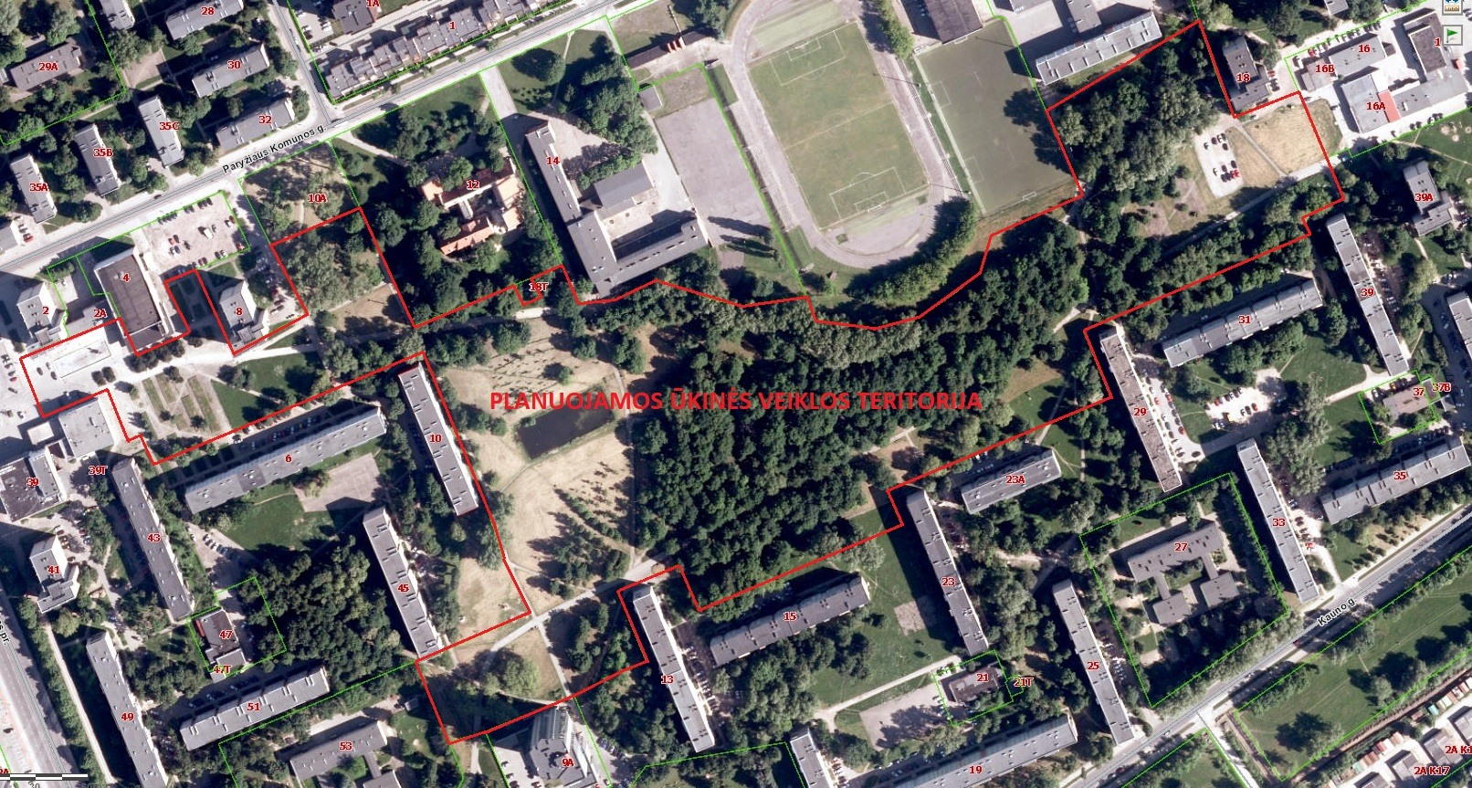

Žemės sklypo, kurioje bus vykdoma planuojama ūkinė veikla, plotas 9,0767 ha, žemės sklypo unikalus Nr. 4400-2498-7819, kadastro Nr. 2101/0005:70, registro Nr. 44/1561554. Nuosavybė teisė priklauso Lietuvos Respublikai, a.k. 111105555. Remiantis 2013 m. vasario 5 d. sudaryta panaudos sutartimi žemės sklypas, 99 metų laikotarpiui išnuomojamas Klaipėdos miesto savivaldybei, a.k. 111100775. Nekilnojamojo turto registre įregistruoto turto nekilnojamojo turto registro centrinio duomenų banko išrašų kopijos pateikiamos priede Nr. 1. Žemės sklypo nuomos sutartis pateikiama priede Nr. 1.

Pav. 4-2. „Ąžuolų giraitės“ parko teritorijos vieta Klaipėdos miesto savivaldybėje (šaltinis www.regia.lt)
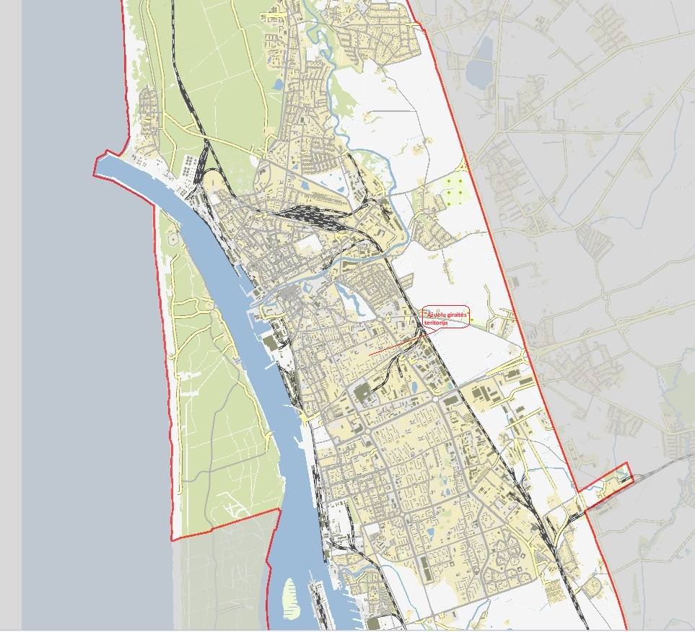

PŪV teritorijoje yra visa reikalinga infrastruktūra. Reikiamą vandens kiekį poilsio zonai numatoma tiekti iš UAB „Klaipėdos vanduo“ esamų vandentiekio tinklų. Prie naujai projektuojamos laikinos kavinės pastato, WC, gėrimo fontanėlių ir įrenginio vandens žaidimams bus privedami geriamojo vandentiekio tinklai.
O susidariusios buitinės nuotekos iš kavinės, WC ir vandens kolonėlių bus nuvedamos į naujus sklypo nuotekų tinklus bei bus pajungti į esamus miesto nuotekų tinklus, kuriuos eksploatuoja UAB „Klaipėdos vanduo“. Jungiamasi bus prie P. Komunos gatvėje esančios buitinių nuotekų trasos.
Ąžuolų giraitės parke nauji dviračių ir pėsčiųjų takų bordiūrai bus suprojektuoti takų lygyje. Takų dangos bus formuojamos su nuolydžiu į tako kraštus (į žaliosios vejos pusę), todėl nėra būtinybės spręsti lietaus nuvedimo nuo takų.
Po multifunkcine aikštele bus įrengiamas drenažo tinklas. Vanduo nuvedamas į sklype esantį lietaus nuotekų šulinį.
Projektuojamoje teritorijoje yra gatvių apšvietimo įranga. Naujuose ir rekonstruojamuose takuose, aikštelėse projekto įgyvendinimo metu bus įrengta nauja apšvietimo įranga. Teritorijos elektros sistema bus prijungta prie esamos AB „ESO“ skirstomųjų tinklų sistemos Klaipėdos mieste.
Planuojamos ūkinės veiklos vietoje nenumatomi nauji giluminiai gręžiniai, kurių gylis viršija 300 m, griovimo darbai ar papildoma inžinerinė infrastruktūra, susisiekimo komunikacijos.

Planuojamos ūkinės veiklos pobūdis: produkcija, technologijos ir pajėgumai (planuojant esamos veiklos plėtrą nurodyti ir vykdomos veiklos technologijas ir pajėgumus).
Esama situacija
Projektuojama „Ąžuolų giraitės“ parko teritorija yra daugiabučių kvartalo viduje esančio tarp Kauno, Paryžiaus Komunos, Šilutės bei Taikos gatvių, Klaipėdoje. Prieš 40 metų įrengtas parkas yra smarkiai nusidėvėjęs, tačiau gyventojų pamėgta vieta. Ąžuolų giraitė – didžiausia gyvenamojo kvartalo vertybė. Parkas yra mėgstama teritorijos gyventojų vieta. Parko privalumai yra dideli medžiai, žaluma, atvira erdvė prie tvenkinio, teritorija be automobilių skirta pėstiesiems, arti gyvenamųjų namų. Tačiau parką reikia atnaujinti, nes yra nusidėvėjusi takelių dangą, chaotiška takų struktūra, apleistos želdynų grupės, nėra pakankamai įvairaus amžiaus žmonių grupėms skirtų žaidimų ir pramogų aikštelių, nesuformuota tvenkinio zona, trūksta aikštelės šunų vedžiojimui, vietų bendruomenės renginiams, dviračių takų. Tačiau nors ir nusidėvėjimas didelis aplinkinės bendruomenės intensyviai naudojasi parku, bendruomenės iniciatyva yra įrengta nauja žaidimų bei sporto aikštelė, sodinami nauji medžiai, prižiūrimos tam tikros zonos. Klaipėdos miesto Kauno kvartale gyvena apie 15.000 gyventojų, todėl parkas yra intensyviai naudojamas judant iš bei į namus, „Maxima“ parduotuvę, mokyklas bei darželius.
Siūlomas Ąžuolų giraitės parkas yra kasdieniniam bei savaitgalio poilsiui skirta miesto žalioji erdvė, kurioje įvairaus amžiaus ir socialinės klasės gyventojai bei miesto svečiai aktyviai leidžia laiką. Tai pagrindinė kvartalo viešoji erdvė. Čia persipina įvairaus charakterio identitetai – ąžuolų giraitė, atviros pievos, vandens telkinys, modernistinio charakterio daugiabučiai. Viskas apsijungia į vientisą sistemą pagrindinių bei šalutinių takų pagalba.
Parke numatomos skirtingos pagrindinės funkcinės zonos:
- Pagrindinis parko takas – Ąžuolyno žiedas su pasyvaus bei aktyvaus poilsio aikštelėmis;
- Centrinė parko zona – Ąžuolyno parkas, natūrali gamta;
- Pasyvaus poilsio zona vakarinėje parko dalyje šalia Rumpiškės dvaro bei tvenkinio;
- Aktyvaus laisvalaikio zona prie prekybos centro „Maxima“.
Pagrindinis pėsčiųjų žiedas apjungia aktyvias bei pasyvias poilsio zonas, vingiuoja per atviras pievas bei tankesnius parko medžių masyvus. Šis takas tampa pagrindine kvartalo ašimi, juo lengva orientuotis. Kiti pėsčiųjų takai jungia pagrindinius maršrutus į vieningą bei lengvai pereinamą takų sistemą.
Parkas turi kelias išskirtines funkcines zonas. Vaidilos aikštės prieigos bei Rumpiškės dvaro aplinka tarnauja kaip parko vartai, reprezentacinė erdvė su senais bei dideliais medžiais, vandens telkiniu, naujais želdynais bei pasyviomis poilsio zonomis, terasomis. Parko centre yra senoji ąžuolų giraitė, kurioje sumažinamas tranzitinių pėsčiųjų takų skaičių bei įrengiamas natūralios plūktos atsijų dangos sveikatingumo-pažintinis takas. Parko rytuose, ties maisto prekių parduotuve, numatoma aktyvaus poilsio jaunimo zona – naujas mikrorajono centras su nauju sodu, sporto aikštynais, riedučių parku, žaidimų erdve bei atvira žalia pieva.

Vykdant „Ąžuolų giraitės“ parko teritorijos sutvarkymo darbus Klaipėdos mieste numatoma:
- Pagrindiniuose takuose: Ąžuolyno žiedas - tai pagrindinis ąžuolų giraitės parko takas, projekto akcentas, apjungiantis mikrorajono gyvenamuosius kvartalus, parko funkcines zonas, traukos objektus, tokius kaip Rumpiškės dvaras, gimnazijos, stadionas, prekybos centras, Vaidilos aikštė. Takas yra planuojamas asfaltbetonio dangos, pakankamai platus (4 - 5 metrų), tam kad juo naudotis tuo pačiu metu galėtų ir pasyviai vaikščiojantys, ir aktyviai pramogaujantys, važinėjantys riedučiais ir dviračiais gyventojai. Parke nenumatomas atskiras dviračių takas, bet dviračių eismas planuojamas bendrame eisme. Siekiant eismo aiškumo pagrindiniame take numatomas intensyvus grindinio ženklinimas identifikuojant greitam judėjimui skirtą tako dalį (dviračiai, riedučiai, riedlentės, bėgiojantys žmonės) bei lėtam ėjimui ir pasivaikščiojimui skirtą zoną. Dauguma kitų parko takų bus įrengiama esamų takų vietoje, juos atnaujinant ir rekonstruojant. Naikinami takai neturintys aiškios krypties bei besidubliuojantys takai. Šie takai planuojami betoninių trinkelių. Jų plotis numatomas nuo 1,5 m iki 2,5 m pločio. Prie takų numatoma nauja apšvietimo įranga. Pažintinis takas einantis per ąžuolyno centrinę dalį planuojamas 1,2 m pločio iš plūktos atsijų dangos. Šalia jo numatomos nedidelės poilsio zonos su suoliukais bei apšvietimu.
- Naujasis Ąžuolyno skveras yra įrengiamos prie „Maximos“ bei pagrindimo tako. Prie prekybos centro bus sukurta nedidelė aikštelė, sodas. Toliau į vakarinę pusę planuojama aktyvaus laisvalaikio zona su centrinėje dalyje numatoma didele žalia aikšte bei sporto zonomis išsidėliojusiomis aplinkui. Čia numatoma multifunkcinė sporto aikštė, sporto treniruočių zona, vaikų žaidimų aikštelės, riedlenčių parkas. Žaidimo įrenginiai išdėstomi atkreipiant dėmesį į įrenginių paskirtį skirtingoms amžiaus grupėms. Mažųjų vaikų (2-6 metų) žaidimų zonai bus parenkamos saugios zonos, įrengiant tinkamą gumos dangą, šalia įrenginių – daliniame pavėsyje statomi suolai atokvėpiui tėvams. Vyresnių vaikų (6-12 metų), žaidimų zona organizuojama atskirai nuo mažiukų, įrengiami suolai, galimi treniruokliai pritaikyti šiai amžiaus grupei. Paauglių ir suaugusių sporto ir žaidimo įrenginiai išdėstomi aplink multifunkcinę aikštę. Taip pat pagrindiniame take-žiede bus įrengiamas specialus ženklinimas nurodantis tako bei atskirų atkarpų ilgį ir naudojamas bėgimui, estafetėms. Viena iš aktyviųjų zonų esanti atokiau nuo pagrindinių susibūrimo vietų bus skirta šunų vedžiojimo aikštelei įrengti. Pietinėje ąžuolų giraitės dalyje takas vingiuoja arčiau gyvenamųjų namų, todėl čia bus įrengiamos nedidelės ramaus poilsio zonos su suoleliais ir gėlynais.
- Rumpiškės sodas – tai renginių ir poilsio erdvės prie vandens ir Rumpiškės dvaro prieigose, pagrindinė ramaus poilsio vieta bei atvira erdvė poilsiui vasarą ant pievos. Bendram šios erdvės įveiklinimui bus formuojamos žalios „salos“ su intensyviais augalais bei apėjimais aplink juos. Šių salų kraštai numatomi besikeičiančio aukščio taip formuojant intymesnes erdves. Šioje zonoje numatomos ramios susibūrimo zonos, grindinys – plūkta atsijų danga. Tvenkinys bus sutvarkomas ir apželdinamas formuojant apėjimą aplinkui, centre sukuriant dekoratyvinės šlapvietės, natūralios gamtos atmosferą. Tvenkinio trumpuose kraštuose bus įrengiama terasa bei alpinariumas. Netoli vandens bus įrengiama smėlio zona su numatyta smėlio tinklinio aikštynu. Taip pat numatoma zona su terasoms, ir lauko kavinei su WC. Šalia planuojama vaikų žaidimo aikštelė su vandens žaidimo įrenginiais. Pievos žolė atnaujinama ir bus naudojama bendruomenės renginiams, vasaros piknikams.
- Giraitė su sveikatingumo-pažintiniu taku. Ši parko dalis yra tankiai apaugusi medžiais ir yra tikroji Ąžuolų giraitė, kurioje bus įrengtas pažintinis takas, organiškai pravingiuojantis tarp ąžuolų. Mažose aikštelėse prie tako bus įrengti informaciniai stendai pristatantys giraitės bioįvairovę, vietos istoriją, pasiūlyti pratimus ir mini užduotys gyventojams, kaip miške atsipalaiduoti, klausytis, paliesti, pajausti gamtą. Šioje dalyje bus naikinami dubliuojantys takai, didelė dalis takų bus 1,5 -2,0 m pločio.
„Ąžuolų giraitės“ parko teritorijos skypo sutvarkymo planą žr. priede Nr. 3.

Žaliavų naudojimas; cheminių medžiagų ir preparatų (mišinių) naudojimas, įskaitant ir pavojingų cheminių medžiagų ir preparatų naudojimą (nurodant jų pavojingumo klasę ir kategoriją); radioaktyviųjų medžiagų naudojimas; pavojingų (nurodant pavojingų atliekų technologinius srautus) ir nepavojingų atliekų (nurodant atliekų susidarymo šaltinį arba atliekų tipą) naudojimas; planuojamos ūkinės veiklos metu numatomas naudoti ir laikyti tokių žaliavų ir medžiagų preliminarus kiekis.
Planuojama ūkinės veiklos metu – žaliavos, cheminės medžiagas ir preparatai nebus naudojami. Pavojingos cheminės medžiagos ir jų preparatai, radioaktyvios medžiagos, pavojingos ir nepavojingos atliekos nebus naudojamos ir laikomos.
Planuojamos ūkinės veiklos įgyvendinimo metu reikalingos statybinės žaliavos: gruntas, smėlis, žvyras, skalda, asfalto mišinys, cementbetonio mišinys, gelžbetonio gaminiai, metalo (plieno) gaminiai, plastiko gaminiai, medis, dažai. Tikslūs žaliavų ir medžiagų kiekiai bus apskaičiuoti ir nurodyti statinio techniniame projekte.
Ūkinės veiklos metu susidarysiančios nepavojingos atliekos: buitinės atliekos (jo susidarymo vieta, tipas ir tvarkymas pateikiami atrankos dokumentacijos 9 skyriuje).

Gamtos išteklių (natūralių gamtos komponentų), visų pirma vandens, žemės, dirvožemio, biologinės įvairovės naudojimo mastas ir regeneracinis pajėgumas (atsistatymas).
Planuojama ūkinė veikla bus vykdoma žemės sklype, kur nustatyta kitos paskirties bendro naudojimo teritorijos. Tai nėra derlingo ar naudingo dirvožemio teritorija. Planuojamos ūkinės veiklos įgyvendinimo metu, poveikio dirvožemiui nebus, nes takai bus suformuoti iš atitinkamos dangos.
„Ąžuolų giraitės“ parko sutvarkymo metu numatoma iškirsti tam tikrą dalį esamų medžių, kitus esamus medžius numatoma genėti, pašalinti sausas ir džiūstančias šakas. Numatyta dalis medžių, pagal galimybę bus perkeliami į kitą vietą. Sutvarkymo metu, taip pat numatoma pašalinti krūmus ir gyvatvores. Kertamų medžių, krūmų, gyvatvorių kiekis pateikiamas 7-1. lentelėje bei esamų želdinių tvarkymo plane (priedas Nr. 2).

Lentelė 7 – 1. Duomenys apie esamus želdinius ir jų tvarkymą
Eil. Nr. | Rodiklis | Mato, vnt. | Kiekis
1 | 2 | 3 | 4
1. | Kertami medžiai | vnt. | 85
2. | Kertami/pagal galimybę perkeliami medžiai | vnt. | 42
3. | Kertami krūmai | vnt. | 23
4. | Kertamos gyvatvorės | m | 4
5. | Medžiai, kuriems reikalingi tvarkymo darbai (genėjimas) | vnt. | 32

Pagal esamų želdinių planą parko teritorija suskirstyta į 20 zonų, sužymėtų raidėmis nuo A iki Š. Kiekvienoje zonoje nurodyta, kiek tvarkymo metu medžių reikia iškirsti, genėti ir šalinti sausas ir džiūstančias šakas. Numatomos šalintinos tuopos ir dalis uosių, nes stipriai pažeisti puvinio. Šalinamos juodosios tuopos, nes šie medžiai pasiekę brandą, pažeisti puvinio, dalis pakeltomis šaknimis, pasvirę nuo pastovių vakarinių vėjų įtakos. B zonoje siūloma pašalinti paprastuosius klevus, kurie įsiterpę į ąžuolų grupę. Atliekant parko tvarkymo darbus, privaloma laikytis Lietuvos Respublikos aplinkos ministro 2010 m. kovo 15 d. įsakymu Nr. D1-193 „Želdinių apsaugos, vykdant statybos darbus, taisyklės“.
Sklypo sutvarkymo kompensacinė priemonė – numatoma pasodinti naujus medžius, krūmus vietose, nurodytose sklypo plano brėžiniuose (priedas Nr. 3). Yra numatytos uosių grupės, kurios yra geros estetinės būklės, ir norint tai išsaugoti, nereikėtų genėti, nes per padarytas žaizdas gali patekti grybinės ligos. Planuojamos ūkinės veiklos vietoje naujai sodinami medžiai, krūmai, jų aprašas ir kiekis pateikiamas 7-2. lentelėje.

Lentelė 7– 2. Duomenys apie sodinamus želdinius
Eil. Nr. | Pavadinimas | Aprašas | Mato, vnt. | Kiekis
1 | 2 | 3 | 4 | 5
1. | Medžiai | Medžiai, kurių kamienų apimtys yra 16–18cm ir 18–20cm (ruošiamos 1x1x0,8m dydžio duobės) | vnt. | 157
 |  | Medžiai, kurių kamienų apimtys yra mažesnės nei 16 cm (ruošiamos 0,5x0,5x0,5m dydžio duobės) | vnt. | 206
2. | Akcentiniai krūmai | Akcentiniai krūmai (pavieniai arba sodinami grupėse, ruošiamos 0,7x0,7x0,8m dydžio duobės) | vnt. | 5
3. | Krūmų masyvai | Krūmų masyvų projektuojamas plotas (paruošiamos 0,5 m gylio duobės, koryje kasamos 0,4x0,4x0,5m dydžio duobės) | m² | 206

Reikiamą vandens kiekį poilsio zonai numatoma tiekti iš UAB „Klaipėdos vanduo“ esamų vandentiekio tinklų. Prie naujai projektuojamos laikinos kavinės pastato, WC, gėrimo fontanėlių ir įrenginio vandens žaidimams bus privedami geriamojo vandentiekio tinklai.
Geriamas vanduo bus gaunamas iš centralizuotų Klaipėdos miesto vandentiekio tinklų. Vandens tiekimo sistemą prižiūri, eksploatuoja bei vykdo vandens apskaitą UAB „Klaipėdos vanduo“. Tiekiamo vandens kokybė atitinka Higienos normoje HN 24:2003 numatytus reikalavimus geriamam vandeniui.
Preliminarus vandens suvartojimas skaičiuojamas remiantis STR 2.07.01:2003 „Vandentiekis ir nuotekų šalintuvas. Pastato inžinerinės sistemos. Lauko inžineriniai tinklai“ supaprastinu vandentiekio vamzdyno apskaičiavimu 2 priedu.
Pirmai atšakai vandens suvartojimas:
Kavinė
WC
Vandens gėrimo fontanėlis
Vandens žaidimų įrenginys
Suminis vartojamo šalto vandens debitas bus:
Antrai atšakai vandens suvartojimas:
WC
Vandens gėrimo fontanėlis
Suminis vartojamo šalto vandens debitas bus:
Bendras parko šalto vandens poreikis bus Q_{max.s} = 2,4 l/s, Q_{max.h} = 2,4×3,6 = 8,64 m³/h.
Skaičiuojant bendrą metinį geriamo vandens poreikį priimama, kad vanduo bus naudojamas tik šiltuoju metų periodu 178 d. per metus, įvertinamas maksimalus vienos valandos poreikis per dieną (kavinei, geriamo vandens fontanėliams, vaikų žaidimų įrenginiams), paskaičiuojamas preliminarus vandens poreikis per metus 1540 m³/metus.

Energijos išteklių naudojimo mastas, nurodant kuro rūšį.
Projektuojamoje teritorijoje yra gatvių apšvietimo įranga. Naujuose ir rekonstruojamuose takuose, aikštelėse projekto įgyvendinimo metu bus įrengta nauja apšvietimo įranga. Teritorijos elektros sistema bus prijungta prie esamos AB „ESO“ skirstomųjų tinklų sistemos Klaipėdos mieste.
Geriamas vanduo bus gaunamas iš centralizuotų Klaipėdos miesto vandentiekio tinklų. Vandens tiekimo sistemą prižiūri, eksploatuoja bei vykdo vandens apskaitą UAB „Klaipėdos vanduo“.
Elektros energijos ir geriamo vandens poreikis pateikiamas 8-1. lentelėje.

Lentelė 8 – 1. Duomenys apie energetinėms reikmėms naudojamus išteklius.
Eil. Nr. | Energetiniai ir technologiniai ištekliai | Planuojamas sunaudojimas,  matavimo vnt. (t, m³, KWh ir kt.) | Šaltinis
1 | 2 | 3
1. | Elektros energija | leistinoji galia 8 kW | AB ESO
2. | Vanduo buitinėms reikmėms | apie 8,64 m³/h arba apie 1540 m³/metus | UAB „Klaipėdos vanduo“

Pavojingų, nepavojingų ir radioaktyviųjų atliekų susidarymas, nurodant, atliekų susidarymo vietą, kokios atliekos susidaro (atliekų susidarymo šaltinis arba atliekų tipas), preliminarų jų kiekį, jų tvarkymo veiklos rūšis.
„Ąžuolų giraitės“ parko teritorijoje susidarys tik mišrios komunalinės atliekos. Komunalinių atliekų surinkimui bus statomos šiukšliadėžės prie kiekvienos suoliukų grupės bei prie pagrindinių poilsio bei aktyvaus laisvalaikio aikštelių. Numatyta pastatyti apie 70 vnt. šiukšliadėžių, kurių talpa – 45 l. Pagrindiniai šiukšlių konteineriai numatomi Vakarinėje parko dalyje, įrengiant 4 pusiau požeminius konteinerius 3 m³ tūrio. Parko teritorijoje nesandėliuojamos žaliavos ir cheminės medžiagos ar preparatai, todėl nėra tikimybės atsitiktinio išsiliejimo atvejų.
Visos komunalinės atliekos pagal sutartis bus atiduodamos tokias atliekas galinčioms priimti ir utilizuoti įmonėms, registruotoms valstybiniame atliekų tvarkytojų registre.
Nepavojingos atliekos laikomos ne ilgiau kaip metus nuo jų susidarymo.
Lentelė 9-1. Atliekų susidarymas.
Kodas | Atliekų pavadinimas | Tikslus atliekos pavadinimas | Susidarymo šaltinis | Preliminarus kiekis  t/metus |  | Numatomi atliekų tvarkymo būdai
1 | 2 | 3 | 4 | 5 | 6
20 03 01 | Mišrios komunalinės atliekos | Mišrios komunalinės atliekos | Susidaro dėl buitinių poreikių (atiduodama atliekų tvarkytojui) | ≈ 44,2 | Atliekos bus talpinamos į tam skirtus konteinerius, kurie bus periodiškai išvežami atliekų tvarkytojo.

Atliekų kodas parinktas remiantis Lietuvos respublikos aplinkos ministro 2011 m. gegužės 3 d. įsakymu Nr. D1-368 „Dėl atliekų tvarkymo taisyklių patvirtinimo“.
Parko sutvarkymo metu susidariusios statybinės atliekos (Q16 - 17 01 01, 17 05 04, 17 05 08) statybos vietoje turi būti išrūšiuotos į tinkamas naudoti ar perdirbti ir netinkamas naudoti atliekas (statybinės šiukšlės ir atliekos, tarp jų tara ir pakuotės, kurios užterštos kenksmingomis medžiagomis). Užbaigus statybos darbus, visos statybinės šiukšlės ir atliekos turi būti surinktos, pakrautos į autosavivarčius ir išvežtos į sąvartyną. Statybinės atliekos bus tvarkomos remiantis Statybinių atliekų tvarkymo taisyklėmis, patvirtintomis Lietuvos respublikos aplinkos ministro 2006 m. gruodžio 29 d. įsakymu Nr. D1-637 „Dėl statybinių atliekų tvarkymo taisyklių patvirtinimo“.

Nuotekų susidarymas, preliminarus jų kiekis, jų tvarkymas.
„Ąžuolų giraitės“ parko teritorijoje numatoma iš kavinės, WC ir vandens kolonėlių susidariusias buitines nuotekas nuvesti į naujus sklypo nuotekų tinklus. Toliau į esamus miesto nuotekų tinklus, kuriuos eksploatuoja UAB „Klaipėdos vanduo“. Jungiamasi bus prie P. Komunos gatvėje esančio esamos buitinių nuotekų trasos.
Buitinės nuotekos
„Ąžuolų giraitės“ parko teritorijoje iš kavinės, WC ir vandens kolonėlių susidarys buitinės nuotekos. Parko lankytojai turės teisę neatlygintinai naudotis teritorijoje įrengtais tualetais, vandens kolonėlėmis, į kurias geriamasis vanduo tiekiamas iš UAB „Klaipėdos vanduo“ centralizuotais vandentiekio tinklais ir buitinės nuotekos bus išleidžiamos į miesto nuotekų tinklus, kuriuos eksploatuoja ir prižiūri UAB „Klaipėdos vanduo“.
Susidarančių buitinių nuotekų kiekis priimamas toks pat kaip ir geriamo vandens suvartojimas, tik neįvertinant vandens žaidimo įrenginio – 0,2 l/s, tačiau įvertinant galimą infiltraciją į tinklus.
Bendras parke susidarančių buitinių nuotekų kiekis bus 2,2×1,12=2,46 l/s.
Skaičiuojant bendrą metinį buitinių nuotekų kiekį priimama, kad vanduo bus naudojamas tik šiltuoju metų periodu 178 d. per metus, įvertinamas maksimalus vienos valandos susidarančių nuotekų kiekis per dieną (iš kavinės, iš geriamo vandens fontanėlių), paskaičiuojamas preliminarus susidarančių buitinių nuotekų kiekis per metus 1570 m³/metus.
Preliminarus susidarančių buitinių nuotekos (iš tualetų, kavinės, vandens kolonėlių) kiekis pateikiamas 10-1 lentelėje.
Lentelė 10-1. Numatomas nuotekų kiekis.
Priimtuvo pavadinimas, į kurį išleidžiamos nuotekos | Nuotekų tipas | Matavimo vienetai | Nuotekų kiekis
1 | 2 | 3 | 4
UAB „Klaipėdos vanduo“ | Buitinės  nuotekos | l/s | 2,46
 |  | m³/h | 8,856
 |  | m³/metus | 1570

Paviršinės (lietaus) nuotekos
Vadovaujantis Paviršinių nuotekų tvarkymo reglamentu, patvirtintu Lietuvos Respublikos aplinkos ministro 2007 m. balandžio 2 d. įsakymu Nr. D1-193 su pakeitimais, susidariusios paviršinės nuotekos priskiriamos prie sąlyginai švarių paviršinių nuotekų.
Ąžuolų giraitės parke nauji dviračių ir pėsčiųjų takų bordiūrai bus suprojektuoti takų lygyje. Takų dangos bus suformuotos su nuolydžiu į tako kraštus (į žaliosios vejos pusę), todėl nėra būtinybės spręsti lietaus nuvedimo nuo takų.
Po multifunkcine aikštele įrengiamas drenažo tinklas. Vanduo bus nuvedamas į sklype esantį lietaus nuotekų šulinį. Drenažo tinklai po aikštele tiesiami gofruotais, dengtais geotekstile PVC vamzdžiais. Aikštelės sklype iš viršaus rastas dirbtinis gruntas, o po juo smulkus molinis gruntas, todėl reikės įrengti visos aikštės sluoksninę drenavimo sistemą, išdėstytą po laikančiuoju sluoksniu. Sluoksninį drenažą sudaro smėlio-žvyro filtruojamasis sluoksnis ir drenavimo vamzdžiai, pakloti grioveliuose su filtruojamosios medžiagos užpildu.
Užterštų nuotekų, užteršto vandens išleidimo į aplinką PŪV įgyvendinimo metu nenumatoma, kadangi visos nuotekos bus nukreipiamos į centralizuotus nuotekų surinkimo tinklus.

Cheminės taršos susidarymas (oro, dirvožemio, vandens teršalų, nuosėdų susidarymas, preliminarus jų kiekis) ir jos prevencija.
Oro tarša galima iš stacionarių taršos šaltinių.
Remiantis Aplinkos apsaugos agentūros www.gamta.lt tinklalapyje patalpinta informacija, planuojamos ūkinės veiklos teritorijoje „Ąžuolų giraitės“ parke Klaipėdos mieste, 2016 metais nustatytos vidutinės metinės aplinkos oro užterštumo koncentracijos: CO – 0,21-0,22 mg/m³, KD₁₀ (kietų dalelių) – 14-16 µm/m³, KD _{2,5} (smulkiųjų kietųjų dalelių) – 7,1-8 µm/m³, NO₂ (azoto dioksido) –13-15 µm/m³, SO₂ (sieros dioksido) – 3,6-4,5 µm/m³.
Remiantis Lietuvos respublikos aplinkos ministro ir Lietuvos respublikos sveikatos apsaugos ministro 2001 m. gruodžio 11 d. įsakymas Nr. 591/640 „Dėl aplinkos oro užterštumo sieros dioksidu, azoto dioksidu, azoto oksidais, benzenu, anglies monoksidu, švinu, kietosiomis dalelėmis ir ozonu normos“ planuojamos ūkinės veiklos metu anglies monoksidas, azoto oksidai, kietosios dalelės ir kt. įsakyme reglamentuojami junginiai į aplinkos orą neišsiskirs. Šie teršalai atmosferoje randami, vykstant aukštos temperatūros deginimo procesams. Planuojamos ūkinės veiklos teritorijoje tokie procesai nebus vykdomi.
Planuojamos ūkinės veiklos metu t.y. „Ąžuolų giraitės“ parko sutvarkymas, kurių ribinė vertė ribojama pagal Nacionalinius kriterijus, patvirtintų Lietuvos respublikos aplinkos ministro aplinkos oro užterštumo verčių patvirtintų Lietuvos Respublikos aplinkos ministro ir sveikatos apsaugos ministro 2000 m. spalio 30 d. įsakymu Nr. 471/582 „Dėl teršalų, kurių kiekis aplinkos ore ribojamas pagal Europos sąjungos kriterijus, sąrašo ir teršalų, kurių kiekis aplinkos ore ribojamas pagal nacionalinius kriterijus, sąrašo ir ribinių aplinkos oro užterštumo verčių patvirtinimo“, teritorijoje neįdiegiama įranga išskirianti teršalus, kurių kiekis aplinkos ore yra ribojamas, todėl jokia tarša iš stacionarių taršos šaltinių nesusidarys ir nedarys neigiamo poveikio orui.
Oro tarša galima iš mobilių taršos šaltinių.
Planuojamos veiklos teritorijoje t.y. „Ąžuolų giraitės“ parko teritorijoje, galimo poveikio iš mobilių taršos šaltinių nenumatoma. Teritorijoje nenumatomas sunkiasvorio ar lengvojo transporto judėjimas. „Ąžuolų giraitės“ parko teritorijos sutvarkymo metu įrengiami tik pėsčiųjų ir dviračių judėjimo takai.
Įvertinus tai, kad teršalų emisijos į aplinką nebus, daroma išvada, kad neigiamo poveikio aplinkos orui nebus.
Oro teršimas gali padidėti parko teritorijos tvarkymo metu. Statybai numatomi naudoti mechanizmai (ekskavatoriai, buldozeriai, krautuvai ir kt. mechanizmai), kurie planuojama, kad sunaudos apie 5 t dyzelinio kuro. Todėl aplinkos oro užterštumas dirbančių statybinių mašinų išmetamosiomis dujomis NO₂, KD10 (kietosios dalelės, kurių skersmuo >10 μg/m³), CO₂ gali padidėti. Apskaičiuoti (prognozuoti) orientaciniai (preliminarūs) minėtų teršalų kiekiai: anglies monoksido (CO) ~ 0,25 t/m, angliavandenilių (CH) ~ 0,1 t/m, azoto oksidų (NO_{x}) ~ 0,06 t/m, sieros dioksido (SO₂) ~ 0,005 t/m ir kietųjų dalelių (KD) ~ 0,01 t/m. Mobilių transporto priemonių ši tarša bus laikina, kol vyks parko tvarkymo darbai.
Kvapas
„Ąžuolų giraitės“ parko teritorijoje nebus naudojama įranga skleidžianti kvapus. Komunalinėms atliekoms šalinti įrengiamos šiukšliadėžės prie kiekvienos suoliukų grupės, kurie bus prižiūri ir išvalomi pagal sutartą grafiką. Todėl kvapo koncentracija gyvenamosios aplinkos ore neviršys HN 121:2010 „Kvapo koncentracijos ribinė vertė gyvenamosios aplinkos ore“ patvirtintos Lietuvos Respublikos sveikatos apsaugos ministro 2010 m. spalio 4 d. įsakymu Nr. V-885 Dėl Lietuvos higienos normos „Kvapo koncentracijos ribinė vertė gyvenamosios aplinkos ore“ ir Kvapų kontrolės gyvenamosios aplinkos ore taisyklių patvirtinimo reglamentuotam ribiniam dydžiui reikalavimų bei neigiamo poveikio aplinkai nenumatoma.
Dirvožemio tarša
Numatoma, kad planuojamos ūkinės veiklos metu reikšmingos dirvožemio taršos nebus. Parko sutvarkymo metu galimas tik atsitiktinis lokalinis nežymus dirvožemio teršimas naftos produktais, kurio išvengiama naudojant techniškai tvarkingus mechanizmus ir griežtai laikantis darbų vykdymo technologijos.
Vandenų tarša
Planuojama ūkinė veikla nesąlygos vandenų taršos padidėjimo. Susidarančios buitinės nuotekos bus išleidžiamos į UAB „Klaipėdos vanduo“ centralizuotus nuotekų surinkimo tinklus.

Fizikinės taršos susidarymas (triukšmas, vibracija, šviesa, šiluma, jonizuojančioji ir nejonizuojančioji (elektromagnetinė) spinduliuotė) ir jos prevencija.

Šiuo metu planuojamojoje „Ąžuolų giraitės“ parko aplinkoje triukšmo lygis tiek dienos, tiek nakties metu siekia apie 49-53 dBA.
Sutvarkius parko teritoriją, aplinkos triukšmo lygis nepakis. Teritorijoje nebus įdiegtos įrangos keliančios triukšmą, teritorija skirta žmonių laisvalaikio praleidimui. Bus įrengtos žaidimų aikštelės, pėsčiųjų ir dviračių takai. Parko teritorijoje sunkiasvorio ir lengvojo autotransporto judėjimo nenumatoma.
Planuojama ūkinė veikla nesąlygos triukšmo padidėjimo parko aplinkoje, todėl PŪV veiklos triukšmo lygis neviršys HN 33:2011 ,,Triukšmo ribiniai dydžiai gyvenamuosiuose ir visuomeninės paskirties pastatuose bei jų aplinkoje” (Žin., 2011, Nr.75-3638) reikalavimų.

Pav. 12-1. Esamas suminis triukšmo lygis „Ąžuolų giraitės“ parko teritorijoje (šaltinis http://www.geoportal.lt/savivaldybes/klaipeda )
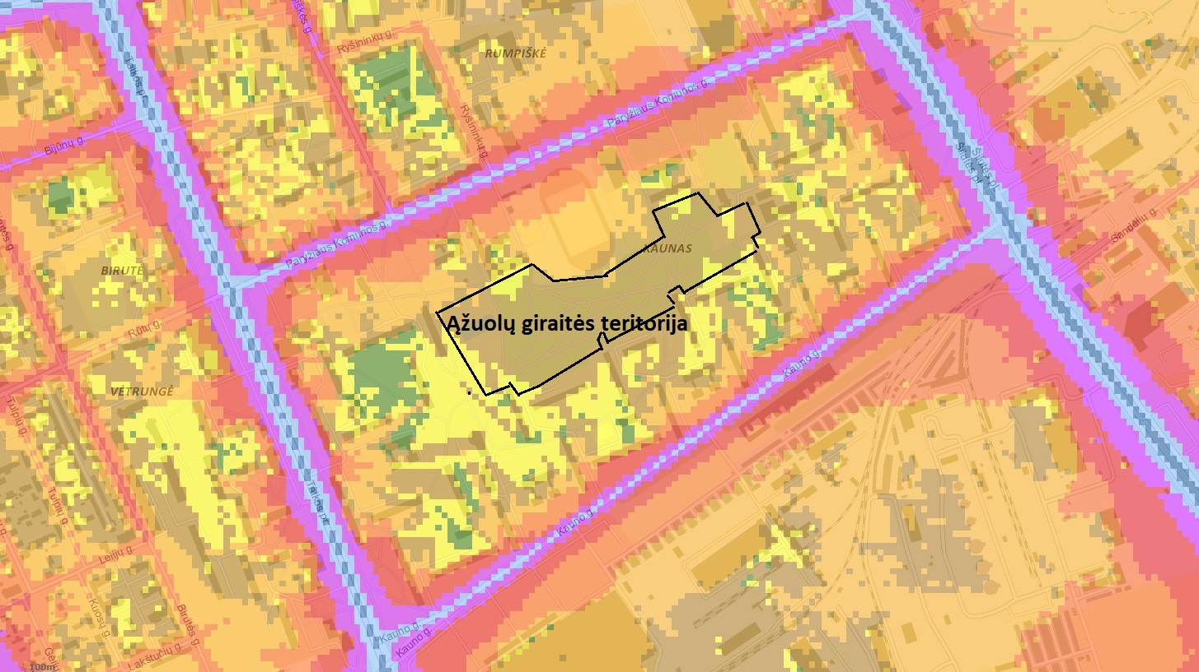

Trumpalaikis triukšmo lygis gali padidėti vykdant „Ąžuolų giraitės“ parko sutvarkymo darbus. Darbus rekomenduojama atlikti tik darbo valandomis, tad triukšmo poveikis žmonių poilsiui nebus reikšmingas. Jei triukšmo poveikio dydis darbuotojui per dieną viršija ar viršys 85 dB(A), darbdavys privalės aprūpinti darbuotojus ausų asmenine apsaugos priemone. Statybos metu naudojamų lauko mechanizmų leidžiami garso galios lygiai pagal STR 2.01.08:2003 1 lentelę:
- Sutankinimo mašinos - 86 dB(A)
- Vikšriniai buldozeriai, vikšriniai krautuvai - 84 dB(A)
- Ratiniai buldozeriai, ratiniai krautuvai - 82 dB(A
- Ekskavatoriams, krovininiams statybiniams keltuvams - 80 dB(A)
- Rankiniai betono trupintuvai ir kirtikliai - 92 dB(A)
- Suvirinimo generatorius - 95 dB(A)
Parko sutvarkymo metu bus naudojama lauko sąlygomis naudojama įranga bei visi mechanizmai, kurie atitiks STR 2.01.08:2003 nuostatas, bus paženklinti „CE“ atitikties ženklu. Lauko įranga su „CE“ ženklu garantuotos garso galios lygio rodmenis.
Tvarkymo metu darbų aikštelėje vienu metu dirbs 1-2 lauko mechanizmai, keliamas triukšmo lygis teritorijoje apie 87,5 dB(A). Lauko mechanizmų statybos metu triukšmo lygis nuo statybos aikštelės iki artimiausios gyvenamosios paskirties pastato t.y. priimtas mažiausias atstumas už 40 m, nevertinant triukšmo sklidimo barjerų (reljefo, želdinių):

Lp= 87,5-20*lg(40)-8 =63,5 dB(A),

Toks triukšmo lygis statybos aikštelėje bus trumpalaikis, kol vyks statybos darbai, darbai bus atliekami tik darbo valandomis 6-18 val., nesudarant nepatogumų žmonėms poilsio metu dėl mechanizmų keliamo triukšmo.
Vibracijos, šviesos, jonizuojančiosios ir nejonizuojančiosios spinduliuotės parko teritorijoje nesusidarys, nes nebus naudojama triukšmą ir vibraciją kelianti įranga.

Biologinės taršos susidarymas (pvz., patogeniniai mikroorganizmai, parazitiniai organizmai) ir jos prevencija.
Planuojamos ūkinės veiklos vietoje biologinės taršos nesusidarys.

Planuojamos ūkinės veiklos pažeidžiamumo rizika dėl ekstremaliųjų įvykių (pvz., gaisrų, didelių avarijų, nelaimių (pvz., potvynių, jūros lygio kilimo, žemės drebėjimų)) ir (arba) susidariusių ekstremaliųjų situacijų, įskaitant tas, kurias gali lemti klimato kaita; ekstremalių įvykių ir ekstremalių situacijų tikimybė ir jų prevencija.
Avarijų prevencija ir galinčios įvykti avarijos likviduojamos Klaipėdos miesto savivaldybės administracijos patvirtinta tvarka. Planuojamos ūkinės veiklos teritorijoje gaisrų ar kitų ekstremalių situacijų (avarijų) kilimo tikimybė nežymi.
Avarijų bus galima išvengti naudojant labiausiai tinkamus parko tvarkymo metodus bei atitinkamą įrangą.
Gamtinės kilmės ekstremalūs įvykiai - tai ryškūs klimatinių sąlygų pakitimai: tokios kaip audros, uraganai, viesulai, didžiuliai kritulių kiekiai, sausros, snigis, lijundros.
Techninės kilmės ekstremalūs įvykiai – tai įvairių technologinių procesų sutrikimai, dėl kurių kyla avarijos ar katastrofos: transporto įvykis, įvykis transportuojant pavojingą krovinį, produktotiekio ar kitos pavojingoms medžiagoms transportuoti skirtos infrastruktūros objektų avarija, Įvykis pramonėje, energijos tiekimo sutrikimas, hidrotechnikos statinio, komunalinių sistemų avarija.
Ekologinės kilmės ekstremalūs įvykiai - tai oro, vandens telkinių, sausumos ar gyvosios gamtos žymūs kokybiniai ir kiekybiniai pakitimai: aplinkos oro užterštumas, vandens užterštumas, dirvožemio, grunto užterštumas, radiacinė avarija.
Socialinės kilmės ekstremalūs įvykiai - nevaldoma žmonių masė (nesankcionuoti veiksmai), Įvykiai, susijęs su teroristine veikla (teroras, pagromai, diversijos).
Kitos kilmės ekstremalūs įvykiai - gaisro keliamas pavojus, užsidegimo ar degimo grėsmė, įvairūs neaiškios kilmės radiniai, sprogmenys, ginklai.
Ekstremaliųjų įvykių prevencinės priemonės - organizacinės ir teisinės, inžinierinės ir techninės priemonės, kuriomis galima padidinti pastatų atsparumą galimiems ekstremaliesiems įvykiams (stipriems vėjams, potvyniams, žemės drebėjimams) ir kurias taikant galima išvengti arba sumažinti pavojų. Pastatų, infrastruktūros ir kitų statinių projektavimas ir statyba, vykdoma remiantis projektavimo standartais, reikalavimais statybos darbams, techninės eksploatacijos sąlygos yra svarbūs inžinierinio projektavimo komponentai, sumažinantys ekstremalios kilmės įvykių riziką. Teritorijų ir žemėtvarkos planavimas, dauguma pavojų ir jų galimas poveikis slypi tam tikrose teritorijose: potvyniai veikia upių deltas ir kitas paprastai užliejamas vietas, žemės nuošliaužos stumia stačius šlaitus ir nuokalnes ir t.t.
„Ąžuolų giraitės“ parko teritorija nepatenka į potvynių grėsmės ir rizikos teritorijas.
Planuojamos ūkinės veiklos pažeidžiamumo rizika dėl ekstremalių įvykių ir susidariusių ekstremalių situacijų yra minimali.
Gaisrų, sprogimų prevencijai numatoma:
Artimiausia valstybinė priešgaisrinė gelbėjimo tarnyba yra Klaipėdos apskrities priešgaisrinė gelbėjimo valdybos 1-oji komanda, Trilapio g. 12, LT-92191, Klaipėdos mieste. Ąžuolų giraitės parko teritorija nuo priešgaisrinės gelbėjimo valdybos nutolusi 3,7 km atstumu. Remiantis ekstremalių situacijų ir incidentų likvidavimo planų sudarymo instrukcija priimtas gelbėjimo automobilių atvykimo greitis ~40 km/val., tuomet pirmieji gelbėjimo automobiliai vyks (3,7/40)·60=5,55 min. Atsižvelgiant į pastebėjimo laiką (2 min.), pranešimo ir normatyvinį išvykimo iš tarnybos laiką (3,67 min.), kovinio išsidėstymo laiką (1 min). pirmosios gesinimo priemonės į gaisravietę gali būti patiektos 12,2 min bėgyje.
Prie parko teritorijos gelbėjimo automobiliai gali privažiuoti iš Paryžiaus Komunos g arba Taikos pr. Parko teritorija atvira, todėl žmonių evakuacijos keliai nenumatomi.

Planuojamos ūkinės veiklos rizika žmonių sveikatai (pvz., dėl vandens ar oro užterštumo).
„Ąžuolų giraitės“ parko teritorijos sutvarkymo metu bei sutvarkyta parko poilsio zona rizikos žmonių sveikatai nebus.
Teritorijoje nenumatoma, kad susidarys oro teršalai, todėl teršalų koncentracija aplinkos ore nesikeis.
Kvapų susidarymo tikimybė minimali, nes nebus naudojamos jokios medžiagos bei žaliavos sulekiančios kvapus.
Bus naudojama sporto įranga, vaikų žaidimo aikštelės įranga nekelianti triukšmo. Todėl artimiausioje gyvenamojoje aplinkoje, triukšmo vertės neviršys HN 33:2011 nustatytų dydžių.
Parko teritorijoje vandens tarša nenumatoma – buitinės nuotekos bus perduodamos tvarkyti tokią teisę turinčioms įmonėms.
„Ąžuolų giraitės“ parko teritorijos sutvarkymo metu didelė rizika žmonių sveikatai nekils, kadangi nėra numatoma oro ar kita žmonių sveikatai didelę žalą galinti padaryti reikšminga tarša.

Planuojamos ūkinės veiklos sąveika su kita vykdoma ūkine veikla ir (arba) pagal teisės aktų reikalavimus patvirtinta ūkinės veiklos (pvz., pramonės, žemės ūkio) plėtra gretimose teritorijose (pagal patvirtintus teritorijų planavimo dokumentus).
Esamo „Ąžuolų giraitės“ parko teritorijos sutvarkymas jokio akivaizdaus poveikio gretimų teritorijų plėtrai (kuris nėra numatytas galiojančiuose teritorijų planavimo dokumentuose – Klaipėdos miesto bendrajame plane ir detaliuosiuose planuose) ar jose jau vykdomoms ūkinėms veikloms neturės.

Veiklos vykdymo terminai ir eiliškumas, numatomas eksploatacijos laikas.
Planuojama ūkinė veikla – „Ąžuolų giraitės“ parko teritorijos sutvarkymas Klaipėdos mieste. Planuojama ūkinė veikla bus vykdoma tokiais etapais:
- I etapas. Pasiruošimo ūkinės veiklos (projektavimo ir tvarkymo) vykdymui etapas. Šio etapo metu bus vykdomos parko teritorijos sklype (žemės sklypo unikalus Nr. 4400-2498-7819, kadastro Nr. 2101/0005:70, registro Nr. 44/1561554), Klaipėdos mieste sutvarkymo darbai. Šiame žemės sklype bus sutvarkomas pagrindinis parko takas – Ąžuolyno žiedas su pasyvaus bei aktyvaus poilsio aikštelėmis, centrinė parko zona – Ąžuolyno parkas, natūrali gamta, pasyvaus poilsio zona vakarinėje parko bei aktyvaus laisvalaikio zona prie prekybos centro „Maxima“. Šių tvarkymo darbų vykdymui bus rengiama techninė dokumentacija (techninis projektas). Parko sutvarkymo darbus preliminariai numatoma įvykdyti nuo 2018 metų vidurio. Darbus numatoma baigti 2019 m. pradžioje.
- II planuojamos ūkinės veiklos vykdymo etapas.
Planuojama sutvarkyto parko veikla preliminariai numatomas prasidės nuo 2019 m. pradžios (I ketv).
- III etapas. Veiklos nutraukimas. Planuojama veikla yra ilgalaikė, todėl veiklos nutraukimas šiuo metu neplanuojamas.

PLANUOJAMOS ŪKINĖS VEIKLOS VIETA

Planuojamos ūkinės veiklos vieta (adresas) pagal administracinius teritorinius vienetus, jų dalis ir gyvenamąsias vietoves (apskritis, savivaldybė, seniūnija, miestas, miestelis, kaimas, viensėdis, gatvė); teritorijos, kurioje planuojama ūkinė veikla, žemėlapis su gretimybėmis ne senesnis kaip 3 metų (ortofoto ar kitame žemėlapyje, kitose grafinės informacijos pateikimo priemonėse apibrėžta planuojama teritorija, planų mastelis pasirenkamas atsižvelgiant į planuojamos teritorijos ir teritorijos, kurią planuojama ūkinė veikla gali paveikti, dydžius); informacija apie teisę valdyti, naudoti ar disponuoti planuojamos teritorijos žemės sklypą (privati, savivaldybės ar valstybinė nuosavybė, sutartinė nuoma); žemės sklypo planas, jei parengtas.
Planuojama ūkinė veikla – „Ąžuolų giraitės“ parko teritorijos sutvarkymas Klaipėdos mieste.

Pav. 18-1. Ištrauka iš Klaipėdos miesto savivaldybės žemėlapio (šaltinis: www.maps.lt)
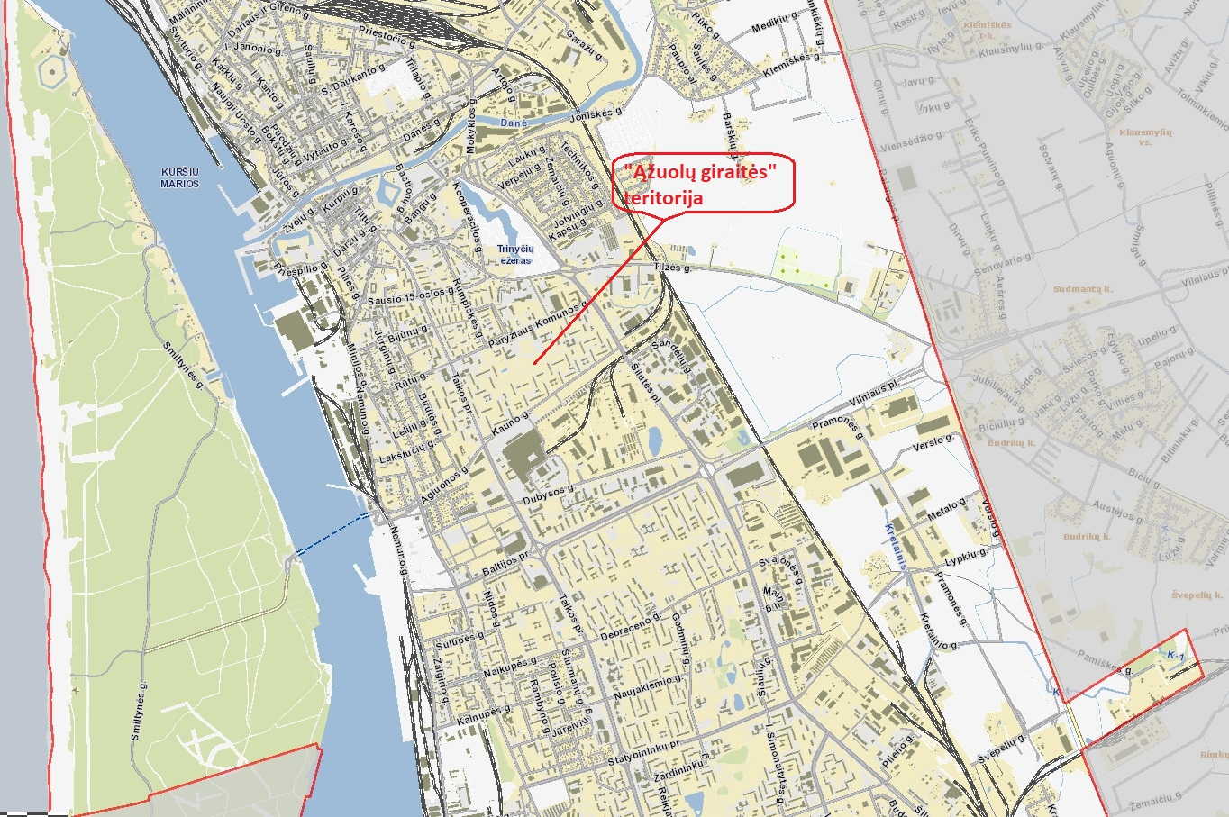

Žemės sklypo, kurioje bus vykdoma planuojama ūkinė veikla, plotas 9,0767 ha, žemės sklypo unikalus Nr. 4400-2498-7819, kadastro Nr. 2101/0005:70, registro Nr. 44/1561554. Nuosavybė teisė priklauso Lietuvos Respublikai, a.k. 111105555. Remiantis 2013 m. vasario 5 d. sudaryta panaudos sutartimi žemės skipas, 99 metų laikotarpiui išnuomotas Klaipėdos miesto savivaldybei, a.k. 111100775. Nekilnojamojo turto registre įregistruoto turto nekilnojamojo turto registro centrinio duomenų banko išrašų kopijos pateikiamos priede Nr. 1. Žemės sklypo nuomos sutartis pateikiama priede Nr. 1.
Adresas: Klaipėdos miestas, Klaipėdos miesto savivaldybė, Klaipėdos apskritis.
Ąžuolų giraitė – bene didžiausia Klaipėdos gyvenamojo kvartalo vertybė ir pamėgta gyventojų vieta. Parkas išsidėstęs tarp keturių pagrindinių Klaipėdos miesto gatvių: Kauno, Paryžiaus Komunos, Taikos pr. ir Šilutės pl.

Planuojamos ūkinės veiklos sklypo ir gretimų žemės sklypų ar teritorijų funkcinis zonavimas ir teritorijos naudojimo reglamentas (pagrindinė žemės naudojimo paskirtis ir būdas (būdai), nustatytos specialiosios žemės naudojimo sąlygos, vyraujančių statinių ar jų grupių paskirtis) pagal patvirtintus teritorijų planavimo dokumentus. Informacija apie vietovės infrastruktūrą, urbanizuotas teritorijas (gyvenamąsias, pramonines, rekreacines, visuomeninės paskirties), esamus statinius ir šių teritorijų ir (ar) statinių atstumus nuo planuojamos ūkinės veiklos vietos (objekto ar sklypo, kai toks suformuotas, ribos).
Planuojama ūkinė veikla „Ąžuolų giraitės“ parko sutvarkymas bus vykdoma žemės sklype, plotas 9,0767 ha, žemės sklypo unikalus Nr. 4400-2498-7819, kadastro Nr. 2101/0005:70, registro Nr. 44/1561554. Nuosavybė teisė priklauso Lietuvos Respublikai, a.k. 111105555. Remiantis 2013 m. vasario 5 d. sudaryta panaudos sutartimi žemės sklypas, 99 metų laikotarpiui išnuomotas Klaipėdos miesto savivaldybei, a.k. 111100775.
- Žemės sklypo paskirtis - kita;
- Naudojimo būdas – bendro naudojimo (miestų, miestelių ir kaimų ar savivaldybių bendro naudojimo) teritorijos;
- Nustatytos specialiosios naudojimo sąlygos: VI. Elektros linijų apsaugos zona, I. Ryšių linijų apsaugos zonos, XLIX. Vandentiekio, lietaus ir fekalinės kanalizacijos tinklų ir įrenginių apsaugos zonos, IX. Dujotiekių apsaugos zonos, XLVIII. Šilumos ir karšto vandens tiekimo tinklų apsaugos zonos, XXIX. Paviršinio vandens telkinių apsaugos zonos ir pakrantės apsaugos juostos.
Vadovaujantis Klaipėdos miesto savivaldybės teritorijos bendruoju planu planuojamos ūkinės veiklos teritorija priskiriama prie bendro naudojimo teritorijų, pagrindinė žemės naudojimo paskirtis – kita.
Žemės naudojimo apribojimai – pagal Klaipėdos miesto savivaldybės tarybos 2008 m. liepos 31 d. sprendimu Nr. T2-304 patvirtintą teritorijos tarp Taikos pr., Kauno g., Šilutės pl. Ir Paryžiaus Komunos g. detaliojo plano sprendinius (detaliojo plano brėžinys pridedamas priedas Nr. 4)
- Sklypo naudojimo būdas ir pobūdis – bendro naudojimo teritorijos. Urbanizuotų teritorijų viešųjų erdvių B/B3;
- Statinio aukštis – esamas;
- Užstatymo tankis – esamas;
- Užstatymo intensyvumas – esamas.

Pav. 19-1. Klaipėdos miesto savivaldybės teritorijos bendrojo plano ištrauka
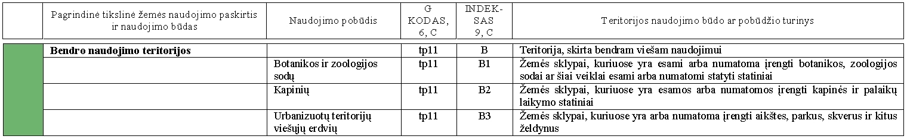
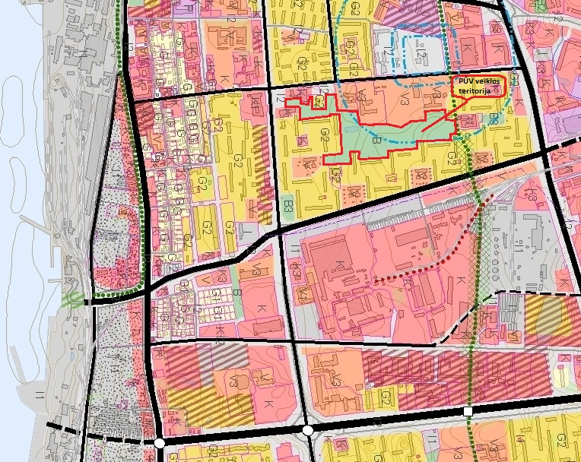

„Ąžuolų giraitės“ parko teritorija apsupta ir jos ribos ribojasi su daugiaaukščių ir aukštybinių gyvenamųjų namų teritorijomis, visuomeninės paskirties teritorijomis bei komercinės paskirties objektų teritorijos.
Planuojamos ūkinės padėtis artimiausiųjų gyvenamųjų namų, visuomeninės paskirties ir komercinės paskirties pastatų atžvilgiu pavaizduota 19-2 paveiksle.

Pav. 19-2. PŪV vietos žemės sklypas su gretimybėmis (šaltinis: www.regia.lt)
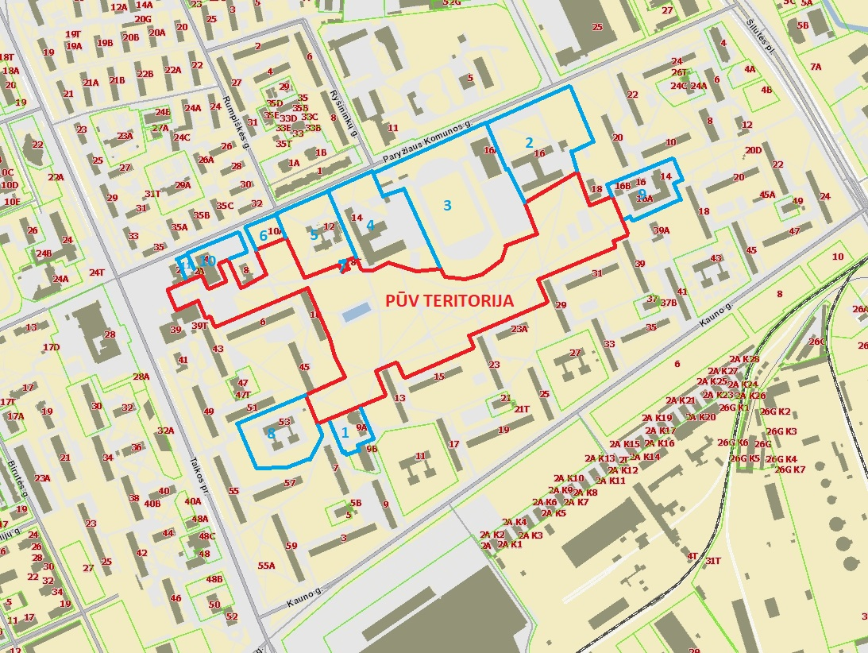

19-1 lentelė. Gyvenamosios paskirties pastatai
Eil. Nr. Pav. 19-2 | Gyvenamosios paskirties teritorijos | Adresas | Kadastro numeris, unikalus numeris | Sklypo plotas, m² | Atstumas iki PŪV vietos
1. | 2 | 3 | 4 | 5 | 6
1 | Daugiaaukščių ir aukštybinių gyvenamųjų namų statybos | Kauno g. 9A, Klaipėda | 2101/0005:16  2101-0005-0016 | 3358 | Žemės sklypo ribos ribojasi su parko ribomis
 | Gyvenamasis namas | Kauno g. 13, Klaipėda | Teritorija pastato aptarnavimui | 1715* | Žemės sklypai nesuformuoti, pagal detaliojo plano sprendinius  žemės sklypų ribos ribojasi su parko ribomis
 |  | Kauno g. 15, Klaipėda |  | 1737*
 |  | Kauno g. 23, Klaipėda |  | 1722*
 |  | Kauno g. 23A, Klaipėda |  | 1148*
 |  | Kauno g. 29, Klaipėda |  | 1700*
 |  | Kauno g. 31, Klaipėda |  | 1720*
 |  | Kauno g. 39, Klaipėda |  | 1723*
 |  | Kauno g. 39A, Klaipėda |  | 896*
 |  | Paryžiaus Komunos g. 18, Klaipėda |  | 893*
 | Daugiaaukščių ir aukštybinių gyvenamųjų namų statybos | Paryžiaus Komunos g. 2, Klaipėda |  | 1423*
 | Gyvenamasis namas | Paryžiaus Komunos g. 6, Klaipėda |  | 2272*
 |  | Paryžiaus Komunos g. 10, Klaipėda |  | 1759*
 |  | Taikos pr. 43, Klaipėda |  | 1774*
 |  | Taikos pr. 45, Klaipėda |  | 1771*
 |  | Taikos pr. 51, Klaipėda |  | 1748*
* sklypo plotas, pagal detaliojo plano sprendinius

Visuomeninės paskirties teritorijos
19-2 lentelė. Visuomeninės paskirties pastatai
Eil. Nr.  Pav. 19-2 | Visuomeninės paskirties teritorijos | Adresas | Kadastro numeris, unikalus numeris | Sklypo plotas, m² | Atstumas iki PŪV vietos
1. | 2 | 3 | 4 | 5 | 6
2 | Ąžuolyno gimnazija | Paryžiaus Komunos g. 16, Klaipėda | 2101/0005:370  4400-0963-3325 | 19713 | Žemės sklypo ribos ribojasi su parko ribomis
3 | Ąžuolyno gimnazijos, pagalbinis pastatas stadionas | Paryžiaus Komunos g. 16A, Klaipėda | 2101/0005:225  2101-0005-0225 | 38299
4 | „Gabijos“ progimnazija | Paryžiaus Komunos g. 14, Klaipėda | 2101/0005:341  4400-0631-8481 | 18535
5 | Klaipėdos Adomo Brako dailės mokykla | Paryžiaus Komunos g. 12, Klaipėda | 2101/0005:342  4400-0633-4696 | 11331
6 | Gydymo pastatas | Paryžiaus Komunos g. 10A, Klaipėda | 2101/0005:342  4400-0633-4696 | 2448
8 | Klaipėdos lopšelis-darželis „Klevelis“ | Taikos pr. 53, Klaipėda | 2101/0005:334  4400-2734-9582 | 11498

Inžinerinės infrastruktūros paskirties teritorijos
19-3 lentelė. Inžinerinės infrastruktūros paskirties pastatai
Eil. Nr.  Pav. 19-2 | Inžinerinės infrastruktūros teritorijos | Adresas | Kadastro numeris, unikalus numeris | Sklypo plotas, m² | Atstumas iki PŪV vietos
1. | 2 | 3 | 4 | 5 | 6
7 | Transformatorinė | Paryžiaus Komunos g. 18T, Klaipėda | 2101/0005:313  4400-0158-9871 | 137 | Žemės sklypo ribos ribojasi su parko ribomis

Visuomeninės paskirties teritorijos
19-4 lentelė. Komercinės paskirties objektų pastatai
Eil. Nr.  Pav. 19-2 | Komercinės paskirties teritorijos | Adresas | Kadastro numeris, unikalus numeris | Sklypo plotas, m² | Atstumas iki PŪV vietos
1. | 2 | 3 | 4 | 5 | 6
9 | Paslaugų paskirties pastatas | Šilutės pl. 14, Klaipėda | 2101/0005:288  2101-0005-0288 | 7418 | Žemės sklypo ribos ribojasi su parko ribomis
10 | Veterinarijos klinika | Paryžiaus Komunos g. 4, Klaipėda | 2101/0005:132  2101-0005-0132 | 4280
11 | Ambulatorija ir grožio salonas | Paryžiaus Komunos g. 2A, Klaipėda | 2101/0005:2  4400-2483-4371 | 984

Savininkų žemės sklypų nekilnojamojo turto registro centrinio duomenų banko išrašai pridedami priede Nr. 5.
Įvertinus planuojamą veiklą teritorijoje ir atsižvelgiant į esamą vietovės situaciją, daroma išvada, kad PŪV neturės įtakos gyvenamosioms teritorijoms bei visuomeninės paskirties objektams. PŪV keliamas triukšmas nei teritorijoje, nei už jos ribų neviršys leistinų triukšmo normų.

Informacija apie eksploatuojamus ir išžvalgytus žemės gelmių telkinių išteklius (naudingas iškasenas, gėlo ir mineralinio vandens vandenvietes), įskaitant dirvožemį; geologinius procesus ir reiškinius (pvz., erozija, sufozija, karstas, nuošliaužos), geotopus, kurių duomenys kaupiami GEOLIS (geologijos informacijos sistema) duomenų bazėje (https://epaslaugos.am.lt/).
Remiantis Lietuvos geologijos tarnybos IS GEOLIS, „Ąžuolų giraitės“ parko teritorijoje ir artimiausiose aplinkinėse teritorijose eksploatuojamų ir išžvalgytų žemės gelmių naudingųjų iškasenų telkinių nėra.
Artimiausi naudingųjų iškasenų telkiniai pateikti 20-1 paveiksle. Artimiausias nenaudojamas naudingųjų iškasenų – Slengių žvyro karjeras (registro Nr. 1603), esantis Klaipėdos rajono savivaldybėje, Sendvario sen. Karjeras yra maždaug už 5,66 km į šiaurės rytų pusėje nuo planuojamos ūkinės veiklos vietos. Artimiausias naudojamas naudingųjų iškasenų – Rimkų smėlio ir žvyro karjeras (registro Nr. 4710), esantis Klaipėdos rajono savivaldybėje, Dovilų sen. Karjeras yra maždaug už 7,7 km į pietryčių pusėje nuo planuojamos ūkinės veiklos vietos.
Remiantis Lietuvos geologijos tarnybos IS GEOLIS, parko teritorijoje vietoje ir artimiausiose aplinkinėse vietovėse geologinių procesų ir reiškinių, kaip erozija, sufozija, karstas, nuošliaužos neaptinkama bei identifikuojamuose sluoksniuose geotopų nerasta.

Pav. 20-1. Žemės gelmių telkiniai (šaltinis: http://epaslaugos.am.lt)
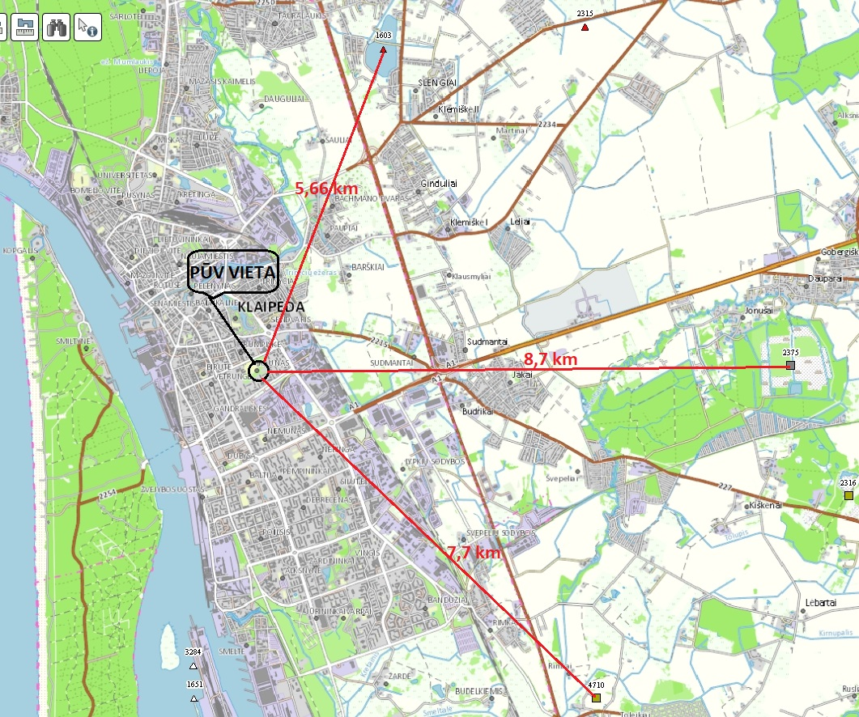

Pagal hidrogeologinį žemėlapį (20-2 pav.) Planuojamos ūkinės veiklos teritorijos geologinis indeksas – J2sk-pr, hidrogeologinis indeksas – J2(J2cl3), vandeningasis sluoksnis – vidurinės jūros (kelovėjaus) vandenspara, tipas – vandenspara (mažai laidus sluoksnis), litologija – molis aleuritas.
„Ąžuolų giraitės“ parko teritorija patenka į viršutinės-apatinės kreidos požeminio vandens baseiną kodas LT004001100, išteklių kiekio būklė – gera, išteklių kokybės būklė – gera (20-3 pav.).

Pav. 20-2. „Ąžuolų giraitės“ parko teritorijos hidrogeologinis žemėlapis (šaltinis: https://epaslaugos.am.lt)
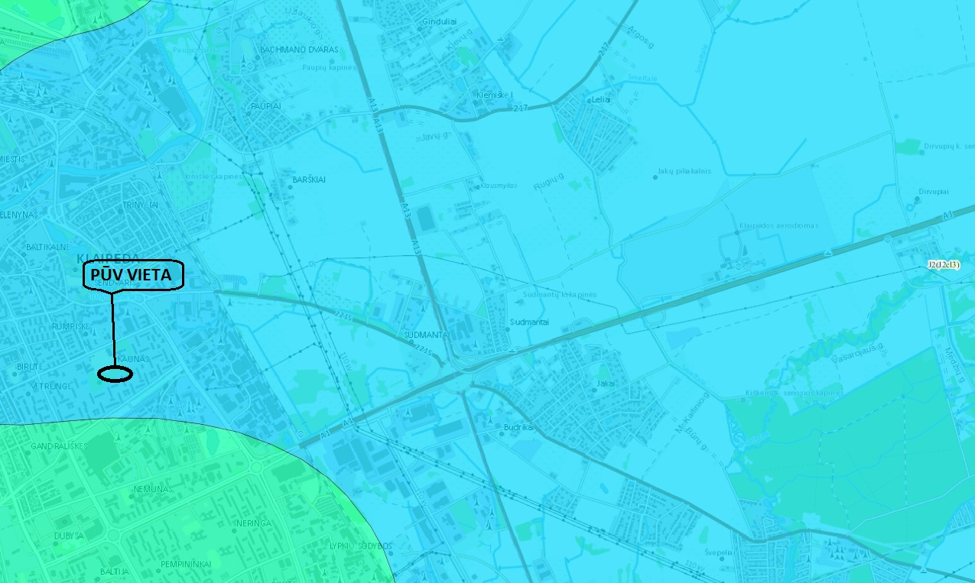

Pav. 20-3. „Ąžuolų giraitės“ parko teritorijos požeminio vandens baseino žemėlapis (šaltinis: https://epaslaugos.am.lt
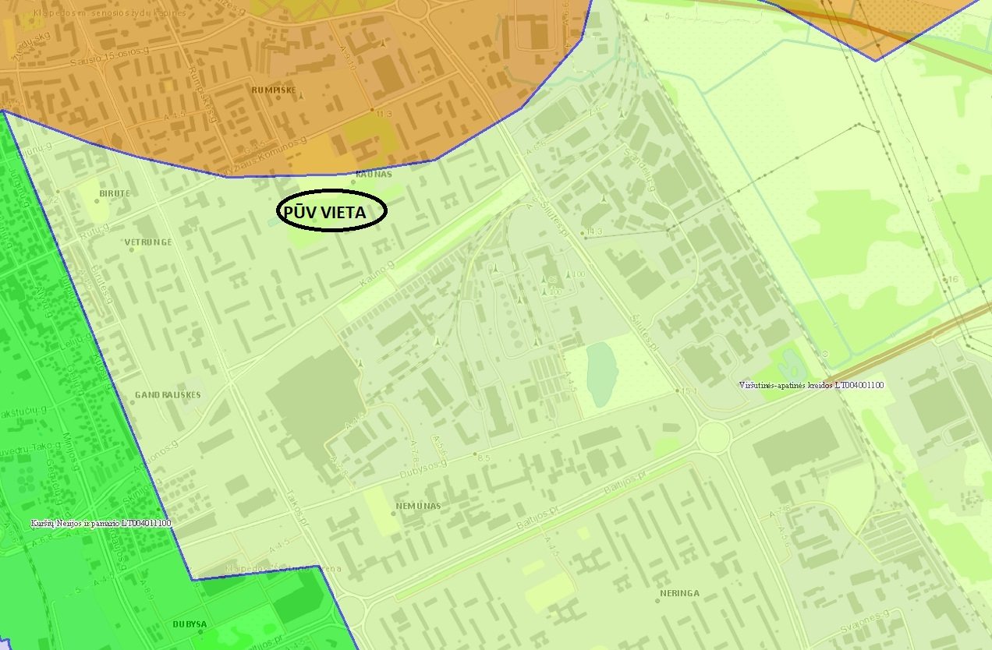

Artimiausia požeminio gėlo vandens vandenvietė (registro Nr. 2416) – Klaipėdos miesto II vandenvietė, kuri šiuo metu jau yra nenaudojama. Nuo planuojamos ūkinės veiklos žemės sklypo ribos iki vandenvietės atstumas apie 400 metrų šiaurės vakarų pusėje.
Kita artimiausia veikianti požeminio gėlo vandens vandenvietė (registro Nr. 50) – Klaipėdos miesto I vandenvietė. Nuo planuojamos ūkinės veiklos žemės sklypo ribos iki vandenvietės atstumas apie 2,2 km šiaurės vakarų pusėje.
UAB „Geoterma požeminio mineralinio vandens vandenvietė (registro Nr. 4583) nuo planuojamos ūkinės veiklos žemės sklypo ribos iki vandenvietės atstumas apie 3,6 km pietryčių pusėje.
20-4 pav. pateiktas artimiausių nuo planuojamos ūkinės veiklos nutolusių Klaipėdos mieste esančių gėlo ir mineralinio vandens vandenviečių žemėlapis.

Pav. 20-4. Gėlo ir mineralinio vandens vandenviečių žemėlapis (šaltinis: http://epaslaugos.am.lt)
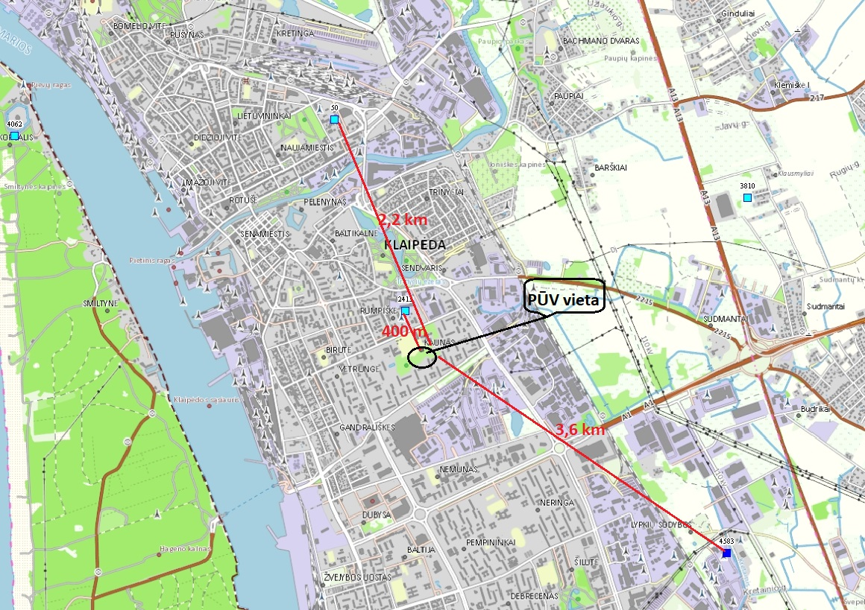

Informacija apie kraštovaizdį, gamtinį karkasą, vietovės reljefą, vadovautis Europos kraštovaizdžio konvencijos, Europos Tarybos ministrų komiteto 2008 m. rekomendacijomis CM/Rec (2008-02-06)3 valstybėms narėms dėl Europos kraštovaizdžio konvencijos įgyvendinimo gairių nuostatomis, Lietuvos kraštovaizdžio politikos krypčių aprašu (http:www.am.lt/VI/index.php#a/12929) ir Lietuvos Respublikos kraštovaizdžio erdvinės struktūros įvairovės ir jos tipų identifikavimo studija (http://www.am.lt/VI/article.php3?article_id=13398), kurioje vertingiausios estetiniu požiūriu Lietuvos kraštovaizdžio vizualinės struktūros išskirtos studijoje pateiktame Lietuvos kraštovaizdžio vizualinės struktūros žemėlapyje ir pažymėtos indeksais V3H3, V2H3, V3H2, V2H2, V3H1, V1H3, jų vizualinis dominantiškumas yra a, b, c.
Ąžuolų giraitės parko teritorijos kraštovaizdžio vizualinės struktūros žemėlapių fragmentai iš dokumento „Lietuvos Respublikos kraštovaizdžio erdvinės struktūros įvairovės ir jos tipų identifikavimo studija“ pateikti paveiksluose 21-1...21-5.
Kraštovaizdžio fiziomorfotopai.
Pagrindiniai vyraujantys kraštovaizdžio ypatumai nagrinėjamoje teritorijoje, kraštovaizdžio indeksas P/u/G>A3.
Pav. 21-1. Ištrauka iš žemėlapio „Lietuvos kraštovaizdžio fiziomorfotopai“
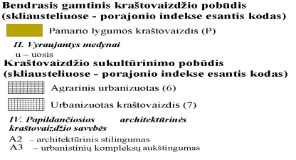
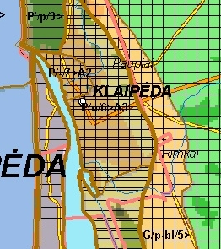

- bendrasis gamtinis kraštovaizdžio pobūdis – pamario lygumos kraštovaizdis (P);
- papildančiosios architektūrinės kraštovaizdžio savybės – urbanistinių kompleksų aukštingumas (A3);
- vyraujantys medynai – uosis (u);
- kraštovaizdžio sukultūrinimo pobūdis – agrarinis urbanizuotas kraštovaizdis (6).
Vizualinė struktūra.
Vizualinę struktūrą formuojantys veiksniai pateikti 21-2 paveiksle.
Vizualinę struktūrą formuojantys veiksniai V0H0-a:
- vertikalioji sąskaida V0 – neišreikšta vertikalioji sąskaida (lyguminis kraštovaizdis su 1 lygmens videotopais);
- horizontalioji sąskaida HO – vyraujančių uždarų nepražvelgiamų erdvių kraštovaizdis;
- vizualinis dominantiškumas a – kraštovaizdžio erdvinėje struktūroje išreikštas vertikalių ir horizontalių dominantų kompleksas.

Pav. 21-2.Ištrauka iš žemėlapio „Lietuvos kraštovaizdžio vizualinė struktūra“
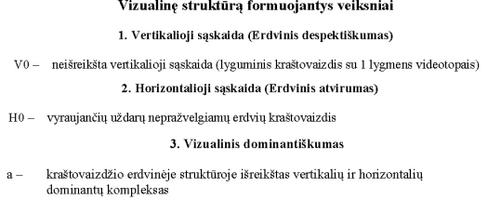
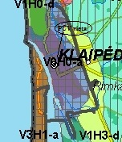

Kraštovaizdžio biomorfotopai.
Vertikalioji biomorfotopų struktūra:
- žemės naudmenos – užstatytos teritorijos;
- Horizontalioji biomorfotopų struktūra – mozaikinis stambusis.

Pav. 21-3. Ištrauka iš žemėlapio „Lietuvos kraštovaizdžio biomorfotopai“
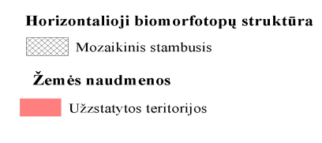
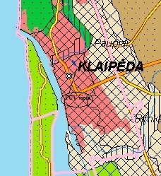

Kraštovaizdžio technomorfotopai.
Pav. 21-4.Ištrauka iš žemėlapio „Lietuvos kraštovaizdžio technomorfotopai“
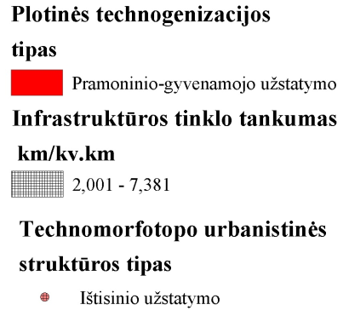
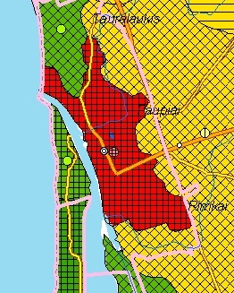

Kraštovaizdžio technomorfotopų struktūra:
- Plotinės technogenizacijos tipas – pramoninio-gyvenamojo užstatymo;
- Infrastruktūros tinklo tankumas – 2,001-7,381 km/kv.km;
- Technomorfotopo urbanistinės struktūros tipas – ištisinio užstatymo.

Kraštovaizdžio geocheminės toposistemos
Kraštovaizdžio geocheminės toposistemos struktūra:
- Geocheminės toposistemos pagal buferiškumo laipsnį – mažo buferiškumo;
- Geocheminės toposistemos pagal migracinės struktūros tipą – išsklaidančios.

Pav. 21-5.Ištrauka iš žemėlapio „Lietuvos kraštovaizdžio geocheminės toposistemos“
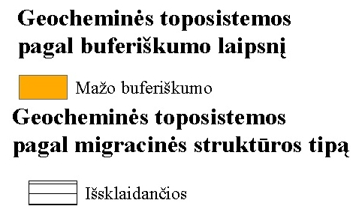
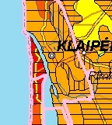

Gamtinis karkasas

Remiantis Lietuvos respublikos teritorijos bendrojo plano gamtinio karkaso sprendiniais (žr. pav. 21-6). Planuojamos ūkinės veiklos vieta „Ąžuolų giraitės“ parko teritorija nepatenka į gamtinio karkaso funkcines dalis (geoekologinės takoskyros; geosistemų stabilizavimo mazgai ir juostos bei migracijos koridoriai).

Pav. 21-6. Ištrauka iš Lietuvos respublikos teritorijos bendrojo plano gamtinio karkaso brėžinio
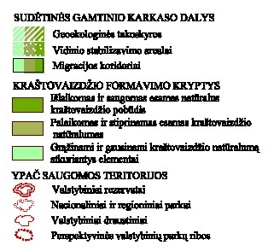
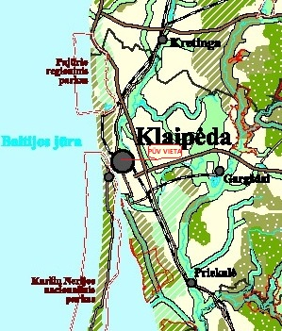

Informacija apie saugomas teritorijas (pvz., draustiniai, parkai ir kt.), įskaitant Europos ekologinio tinklo „Natura 2000“ teritorijas, kurios registruojamos STK (Saugomų teritorijų valstybės kadastras) duomenų bazėje (http://stk.vstt.lt) ir šių teritorijų atstumus nuo planuojamos ūkinės veiklos vietos (objekto ar sklypo, kai toks suformuotas, ribos). Pridedama Valstybinės saugomų teritorijos tarnybos prie Aplinkos ministerijos Poveikio reikšmingumo „Natura 2000“ teritorijoms išvada, jeigu tokia išvada reikalinga pagal teisės aktų reikalavimus.
„Ąžuolų giraitės“ parko teritorijoje nėra saugomų teritorijų, tame tarpe nėra įsteigtų savivaldybės saugomų draustinių ar gamtinio kraštovaizdžio objektų bei nėra nustatytų europinę ekologinę svarbą turinčių buveinių ar paukščių apsaugai svarbių „Natura 2000“ teritorijų. (žr. paveikslą 22-1).

Pav. 22-1.Planuojamos ūkinės veiklos vietos padėtis saugomų teritorijų atžvilgiu
(šaltinis: http://stk.vstt.lt„Lietuvos saugomos teritorijos“ fragmentas)
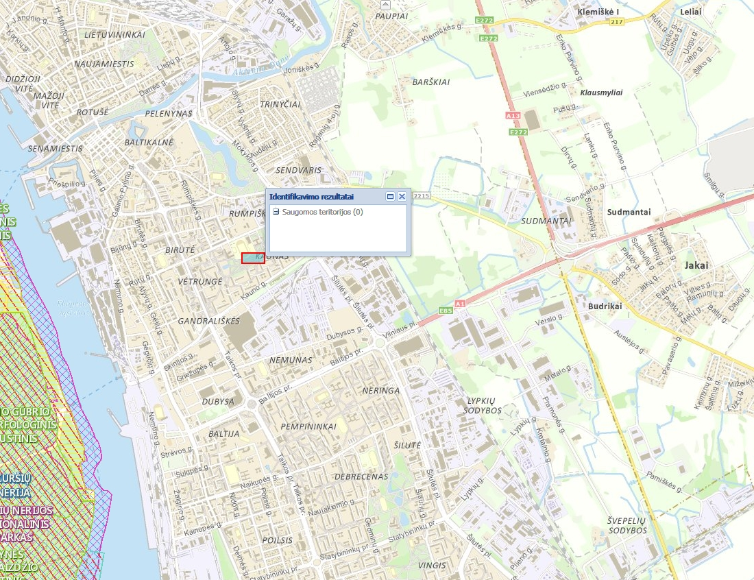

Klaipėdos rajono pasididžiavimas – smėlėtoji Baltijos pakrantė, žuvingosios Kuršių marios ir Minijos upė. Čia įkurti Pajūrio regioninis parkas, Veiviržo kraštovaizdžio bei ichtiologinis, Minijos ichtiologinis bei Minijos senslėnio kraštovaizdžio, Ablingos geomorfologinis, Lužijos botaninis, Svencelės telmologinis, Kliošių kraštovaizdžio draustiniai.

Lentelė 22.-1. Artimiausios valstybės saugomos teritorijos
Eil. Nr. | Saugomos teritorijos pavadinimas | Įsteigimo tikslas | Atstumas iki planuojamos ūkinės veiklos vietos
1 | 2 | 3 | 4
1. | Kuršių Nerijos nacionalinis parkas | Parkas įsteigtas 1991m. balandžio 23 d. vertingiausiam gamtiniu bei kultūriniu požiūriu Lietuvos pajūrio kraštovaizdžio kompleksui su unikaliu Europoje kopagūbriu ir etnokultūriniam paveldui išsaugoti, tvarkyti bei naudoti. | ≈ 2.000 m vakarų kryptimi
2. | Smeltės botaninis draustinis | Įsteigimo tikslas - 1988 m. Smeltės pusiasalyje (Klaipėdos miesto teritorija) įkurtas botaninis draustinis, kuriame siekiama išsaugoti retas halofilinių augalų bendrijas. | ≈ 4.200 m pietų pusėje
3. | Mažeikių miško beržo genetinis draustinis | Išsaugoti Mažeikių miško karpotojo beržo (Betula Pendula Roth.) populiacijos genetinę įvairovę kintančios aplinkos sąlygomis ir užtikrinti šios populiacijos atkūrimą arba atkūrimą jos dauginamąja medžiaga. | ≈ 6.100 m pietryčių kryptimi
4. | Kuršių Marių biosferos poligonas | Išsaugoti vertingą Kuršių marių vandens ekosistemą. | ≈ 7.200 m pietų kryptimi
5. | Pajūrio regioninis parkas | Plotas 5602 ha, jūra užima 54 proc., miškai 36 proc. Parkas įsteigtas siekiant išsaugoti žemyninio pajūrio kraštovaizdžius, gamtines bei kultūros paveldo vertybes, biologinę Baltijos jūros įvairovę, jūrinius riedulynus. | ≈ 9.100 m pietvakarių pusėje
6. | Minijos ichtiologinis draustinis | Draustinis yra įsteigtas 1974 metais siekiant išsaugoti upėtakių, lašišų, šlakių ir žiobrių nerštavietes. Draustinio plotas – 2805 ha. | ≈ 15.100 m rytų pusėje

Kuršių Nerijos nacionalinis parkas yra vakarinėje Lietuvos dalyje, Nerijos pusiasalyje. Jo rytinius krantus skalauja Kuršių marios, o vakarinius – Baltijos jūra. 2000 m. visa Kuršių Nerija (Lietuvos respublikos ir Rusijos federacijos dalys) įtraukta į UNESCO Pasaulio paveldo sąrašą.
Parko plotas – 26474 ha. Iš jų 9774 ha sudaro sausuma ir 16700 ha vandenys (Baltijos jūros – 12500 ha ir Kuršių marių –– 4200 ha).

Pav. 22-2. Artimiausios saugomos teritorijos planuojamos ūkinės veiklos vietos atžvilgiu (šaltinis: http://stk.vstt.lt„Lietuvos saugomos teritorijos“ fragmentas)
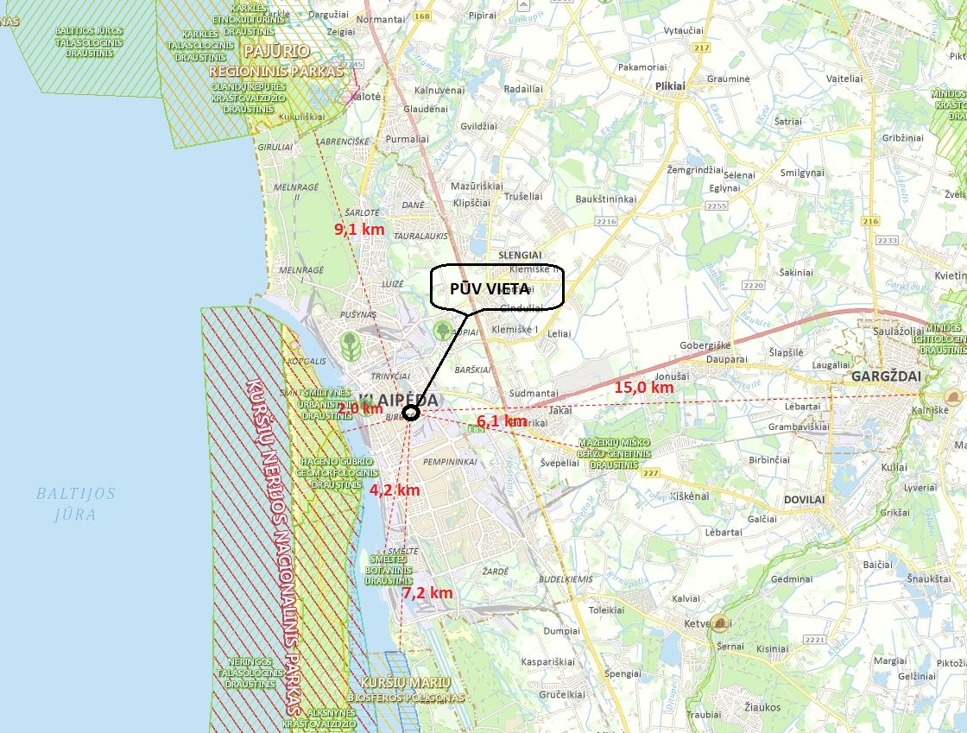

Parko teritorijoje yra du gamtos rezervatai. Grobšto gamtos rezervatas yra prie Kaliningrado srities sienos. Į jį patenka pustoma Sklandytojų kopa, pajūrio palvė su pajūrio apsauginiu kopagūbriu, mišrūs pelkėti miškai, saugomi augalai ir gyvūnai. Naglių gamtos rezervatas yra tarp Juodkrantės ir Pervalkos. Čia saugoma charakteringa pajūrio palvė su pajūrio apsauginiu kopagūbriu, marių ragai, Pilkųjų kopų kopagūbris su retųjų augalų – tyrulinės erikos (Erica tetralix L.), pajūrinės zundos (Eryngium maritimum L.) – augimvietėmis, senaisiais išpustytais miškų dirvožemiais bei kupstynių kompleksais. Rezervatuose draudžiama bet kokia veikla, nesusijusi su natūralios gamtos išsaugojimu arba atkūrimu. Be gamtos rezervatų, Kuršių Nerijos nacionalinio parko sudėtyje yra ir keturi kraštovaizdžio draustiniai.
Valstybės saugomos teritorijoms nuo planuojamos ūkinės veiklos vietos nutolusio pakankamu atstumu apie 2-15 km atstumu, todėl veikla neigiamos įtakos joms neturės.
Planuojamos ūkinės veiklos vieta nepatenka į Europos ekologinio tinklo Natura 2000 teritorijas. Artimiausia europinę ekologinę svarbą turinti buveinių apsaugai svarbi (BAST) ir paukščių apsaugai svarbi (PAST) „Natura 2000“ teritorija – Kuršių Nerijos nacionalinis parkas. Nuo planuojamos ūkinės veiklos vietos teritorija nutolusi apie 1,66 km atstumu vakarų kryptimi.
Kita artima „Natura 2000“ vietovė, atitinkanti gamtinių buveinių ir paukščių apsaugai svarbi teritorija – Kuršių Marios. Nuo planuojamos ūkinės veiklos vietos ši teritorija nutolusi apytikriai apie 7 km pietų pusėje.
Europos ekologinio tinklo Natura 2000 vietovės, atitinkanti paukščių ir buveinių apsaugai svarbios teritorijos statusą – Baltijos jūros priekrantė nuo planuojamos ūkinės veiklos vietos teritorija nutolusi apytikriai apie 9,9 km šiaurės vakarų pusėje.
Kalvių karjeras - (PAST) teritorija nutolusi apie 10,2 km atstumu nuo planuojamos ūkinės veiklos pietryčių kryptimi.
Tyrų pelkė - europinę ekologinę svarbą turinti buveinių apsaugai svarbi (BAST) ir paukščių apsaugai svarbi (PAST) „Natura 2000“ teritorija nuo „Ąžuolų giraitės“ parko teritorijos nutolusi apie 12,6 km atstumu pietų pusėje.
Minijos upė (BAST) ir Minijos upės slėnis (PAST) nuo „Ąžuolų giraitės“ parko teritorijos nutolę apie 15,0 km atstumu rytų pusėje.
Artimiausios europinio tinklo „Natura 2000“ nuo planuojamos ūkinės veiklos vietos pateiktos 22-3 pav.
Klaipėdos rajono savivaldybėje esančios Europos ekologinio tinklo Natura 2000 teritorijos yra nutolusios apie 1,66-15 km atstumu nuo planuojamos ūkinės veiklos vietos t.y. nuo „Ąžuolų giraitės“ parko teritorijos, todėl PŪV neigiamo poveikio jų būklei neturės.

Pav. 22-3. Artimiausios Europinio tinklo Natura 2000 tinklas planuojamos ūkinės veiklos vietos atžvilgiu (šaltinis: http://stk.vstt.lt„Lietuvos saugomos teritorijos“ fragmentas)
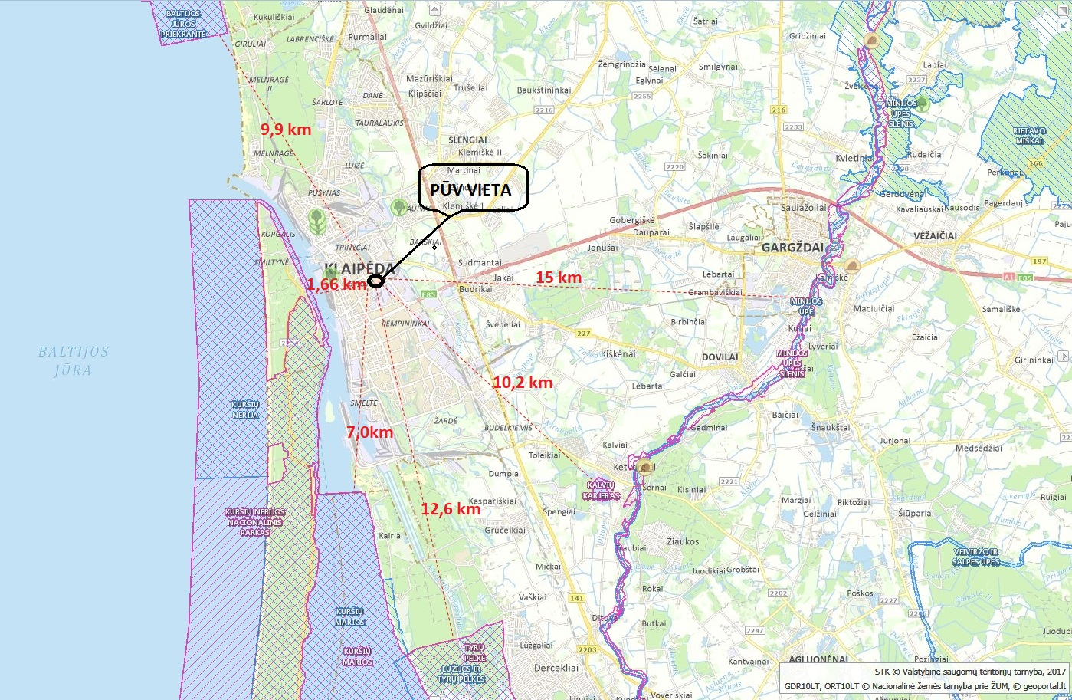

Įvertinus atstumus nuo PŪV vietos iki saugomų teritorijų, daroma išvada, kad „Ąžuolų giraitės“ parko teritorijos sutvarkymas pritaikant ją Klaipėdos miesto kvartalo bendruomenės poilsiui ir laisvalaikio praleidimui valstybės saugomoms bei Europos ekologinio tinklo „Natura 2000“ teritorijoms neigiamo poveikio neturės.

Informacija apie biotopus – miškus, jų paskirtį ir apsaugos režimą; pievas, pelkes, vandens telkinius ir jų apsaugos zonas, juostas, jūros aplinką ir kt.; biotopų buveinėse esančias saugomas rūšis, jų augavietes ir radavietes, kurių informacija kaupiama SRIS (saugomų rūšių informacinė sistema) duomenų bazėje (https://epaslaugos.am.lt/), jų atstumą nuo planuojamos ūkinės veiklos vietos (objekto ar sklypo, kai toks suformuotas, ribos) ir biotopų buferinį pajėgumą (biotopų atsparumo pajėgumas).
Projektuojama „Ąžuolų giraitės“ parko teritorija yra daugiabučių kvartalo viduje esančio tarp Kauno, Paryžiaus Komunos, Šilutės bei Taikos gatvių, Klaipėdoje. Žemės sklypo naudojimo paskirtis – kita, naudojimo būdas – bendro naudojimo (miestų, miestelių ir kaimų ar savivaldybių bendro naudojimo) teritorijos.
Remiantis SRIS duomenų baze priede pridedamas saugomų rūšių informacinės sistemos išrašas Nr. SRIS-2017-12988562, saugomų rūšių planuojamos ūkinės veiklos teritorijoje nėra. Planuojamoje teritorijoje saugomų biotopų buveinėse rūšių, jų augaviečių ir radaviečių nėra. Poveikio artimiausiems biotopams (miškui) nebus, nes veikla nepareikalaus papildomo žemės ploto. SRIS išrašas pridedamas priede Nr. 6.
Artimiausi atviri paviršinio vandens telkiniai – „Ąžuolų giraitės“ parko teritorijoje esanti kūdra, Malūno tvenkinys, Kuršių Marios, upė Akmena Danė, Baltijos Jūra ir upė Smeltalė. Apie 660 m į šiaurę nuo planuojamos ūkinės veiklos vietos telkšo Malūno tvenkinys, kodas 20050014, už 1400 m atstumu vakarų pusėje nuo PŪV teritorijos plyti Kuršių marios, kodas 0000700001, šiaurės pusėje apie 1,6 km atstumu nuo PŪV teritorijos prateka upė Akmena Danė, kodas 20010410, 3,4 km atstumu vakarų pusėje plyti Baltijos jūra, kodas 0000900001 bei nuo Smeltalės upė, kodas 20010310, nuo PŪV teritorijos nutolusi apie 4,4 km atstumu rytų pusėje.
Vandens telkinio (kūdros), esančio teritorijos ribose plotas – 1160 m². Artimiausi vandens telkiniai pateikiami 23-1 paveiksle.

Pav. 23-1.Paviršinio vandens telkiniai planuojamos ūkinės veiklos vietos atžvilgiu (šaltinis: http://epaslaugos.am.lt)
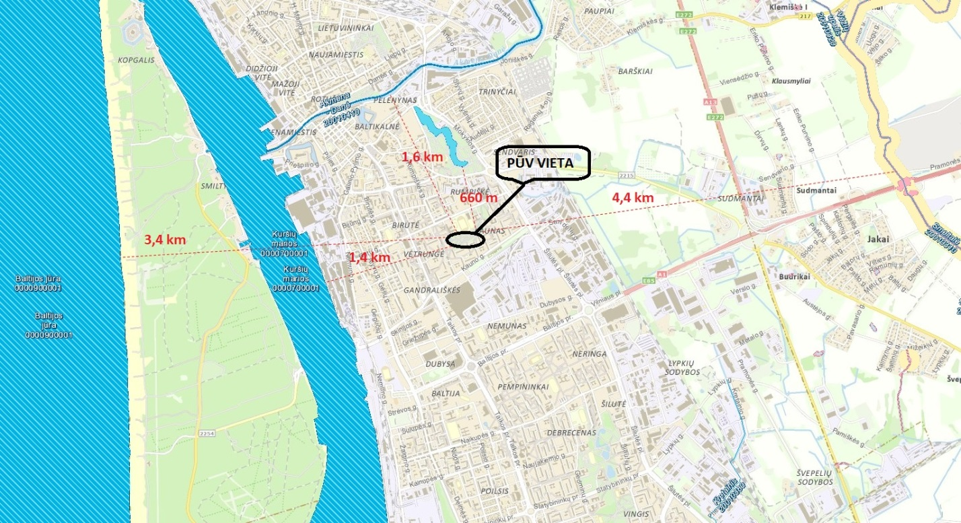

Informacija apie jautrias aplinkos apsaugos požiūriu teritorijas – vandens pakrančių zonas, potvynių zonas, karstinį regioną, gėlo ir mineralinio vandens vandenvietes, jų apsaugos zonas ir juostas ir pan.
Hidrologiniu požiūriu vietovė „Ąžuolų giraitės“ parko teritorija patenka į viršutinės-apatinės kreidos požeminio vandens baseiną kodas LT004001100, išteklių kiekio būklė – gera, išteklių kokybės būklė – gera
Paviršinio vandens pakrančių zonos
Artimiausi atviri paviršinio vandens telkiniai – „Ąžuolų giraitės“ parko teritorijoje esanti kūdra, Malūno tvenkinys, Kuršių Marios, upė Akmena Danė, Baltijos Jūra ir upė Smeltalė. Apie 660 m į šiaurę nuo planuojamos ūkinės veiklos vietos telkšo Malūno tvenkinys, kodas 20050014, už 1400 m atstumu vakarų pusėje nuo PŪV teritorijos plyti Kuršių marios, kodas 0000700001, šiaurės pusėje apie 1,6 km atstumu nuo PŪV teritorijos prateka upė Akmena Danė, kodas 20010410, 3,4 km atstumu vakarų pusėje plyti Baltijos jūra, kodas 0000900001 bei nuo Smeltalės upė, kodas 20010310, nuo PŪV teritorijos nutolusi apie 4,4 km atstumu rytų pusėje.
Planuojamos ūkinės veiklos teritorija nepatenka į vandens pakrančių apsaugos zonas. Remiantis Lietuvos Respublikos aplinkos ministro 2007-02-14 įsakymo Nr. D1-98 „Dėl paviršinių vandens telkinių apsaugos zonų ir pakrančių apsaugos juostų nustatymo tvarkos aprašo“, Smeltalės upės apsaugos juosta - 10 m, upės apsaugos zona – 100 m. „Ąžuolų giraitės“ parko teritorija nepatenka į Smeltalės upės apsaugos juostą ir apsaugos zoną. Atstumas nuo PŪV teritorijos iki Smeltalės upės apsaugos juostos apie 4390 m, o atstumas iki apsaugos zonos apie 4300 m.
Planuojamos ūkinės veiklos teritorijoje yra paviršinio vandens telkinys (kūdra). Remiantis nekilnojamojo turto registre įregistruoto turto nekilnojamojo turto registro centrinio duomenų banko išrašu, PŪV veiklos sklype nustatytos specialiosios naudojimo sąlygos XXIX. Paviršinio vandens telkinių apsaugos zonos ir pakrantės apsaugos juostos plotas 0,1606 ha.
Įvertinat tai, kad planuojama ūkinė veikla nepateka į paviršinio vandens pakrančių apsaugos zonas bei juostas, todėl galima teigti, kad veikla neturės neigiamos įtakos paviršiniams vandenims.
Potvynių zonos, karstinis regionas
Remiantis potvynių grėsmės ir rizikos žemėlapiu planuojamos ūkinės veiklos teritorija nepatenka į potvynių zonas bei taip pat nepatenka į karstinį regioną.
Mineralinio vandens vandenvietes, jų apsaugos zonos ir juostos
Artimiausia požeminio gėlo vandens vandenvietė (registro Nr. 2416) – Klaipėdos miesto II vandenvietė, kuri šiuo metu jau yra nenaudojama. Nuo planuojamos ūkinės veiklos žemės sklypo ribos iki vandenvietės atstumas apie 400 metrų šiaurės vakarų pusėje.
Kita artimiausia veikianti požeminio gėlo vandens vandenvietė (registro Nr. 50) – Klaipėdos miesto I vandenvietė. Nuo planuojamos ūkinės veiklos žemės sklypo ribos iki vandenvietės atstumas apie 2,2 km šiaurės vakarų pusėje.
UAB „Geoterma“ požeminio mineralinio vandens vandenvietė (registro Nr. 4583) nuo planuojamos ūkinės veiklos žemės sklypo ribos iki vandenvietės atstumas apie 3,6 km pietryčių pusėje.
20-4 pav. pateiktas artimiausių nuo planuojamos ūkinės veiklos nutolusių Klaipėdos mieste esančių gėlo ir mineralinio vandens vandenviečių žemėlapis.
Klaipėdos miesto teritorijoje esančios pagrindinės gėlo vandens vandenvietės: Klaipėdos miesto I-oji, II-oji (nenaudojama) ir III.
I- oji vandenvietė. Tai seniausia vandenvietė Lietuvoje. 1898 m. buvo išgręžtas pirmasis gręžinys Liepų gatvėje, pastatyta siurblinė ir pirmieji aeracijos bei filtracijos statiniai. Dabar vandenvietė eksploatuoja šešis požeminio vandens gręžinius, kurių gylis 240-285 metrų. Vandenvietės projektinis pajėgumas 19 000 m³ per parą. Faktiškai vartotojams patiekiama apie 10 000 m³ per parą.
Remiantis Lietuvos Respublikos aplinkos apsaugos ministro 2015 m. gruodžio 14 d. įsakymu Nr. D1-912 „Dėl požeminio vandens vandenviečių apsaugos zonų nustatymo tvarkos aprašo patvirtinimo“ reikalavimais Klaipėdos miesto I-osios vandenvietės sanitarinių apsaugos zonų nustatymo specialiuoju planu vandenvietės SAZ susideda iš trijų juostų. Griežto režimo apsaugos juosta (I-oji) skirta saugoti vandenvietę ir joje esančius požeminio vandens kaptažo įrenginius nuo nuolatinės, atsitiktinės arba tyčinės taršos. Apribojimų juostos yra skirtos apsaugoti vandenvietę nuo mikrobinės (2-oji juosta) ir cheminės taršos (3-oji juosta ir 3-oji B juosta).
24-1 pav. pateikta ištrauka iš vandenviečių sanitarinių apsaugos zonų nustatymo specialiojo plano ir 24-1 lentelėje pateikiami atstumai nuo planuojamos ūkinės veiklos iki vandenviečių sklypo ir jų apsaugos zonų ribos.
Lentelė. 24-1. Vandenvietės ir jų sanitarinės apsaugos zonos
Eil. Nr. | Vandenvietės pavadinimas ir sanitarinė apsaugos zona | Atstumas iki planuojamos ūkinės veiklos vietos
1 | 2 | 4
1. | Klaipėdos m. pirmosios vandenvietės sklypas | 2150 m
2. | Klaipėdos m. pirmosios vandenvietės I sanitarinė apsaugos zona | 2150 m
3. | Klaipėdos m. pirmosios vandenvietės II sanitarinė apsaugos zona | 1880 m
4. | Klaipėdos m. pirmosios vandenvietės III sanitarinė apsaugos zona | 193 m
5. | Klaipėdos m. pirmosios vandenvietės IIIB sanitarinė apsaugos zona | PŪV teritorija patenka į apsaugos zonos ribas
6. | Klaipėdos m. antrosios vandenvietės II sanitarinė apsaugos zona | Dalis PŪV teritorijos patenka į apsaugos zonos ribas (žr. 24-2 pav.)

Planuojamos ūkinės veiklos sklypas, kuriame bus tvarkomas „Ąžuolų giraitės“ parkas, nepatenka į Klaipėdos miesto I – osios vandenvietės griežto režimo juostą 2 – osios mikrobinės taršos apribojimo juostą bei 3-osios cheminės taršos apribojimo juostos ribas. Tačiau PŪV teritorija patenka į I – osios vandenvietės 3-osios B juostos ribas. Bei dalis planuojamos ūkinės veiklos sklypo patenka į II – osios vandenvietės (jau nebeeksploatuojamos) 2 apsaugos juostos ribą.
Pav. 24-1. Klaipėdos miesto I – oji ir II – oji vandenvietės ir jos sanitarinės apsaugos zonos
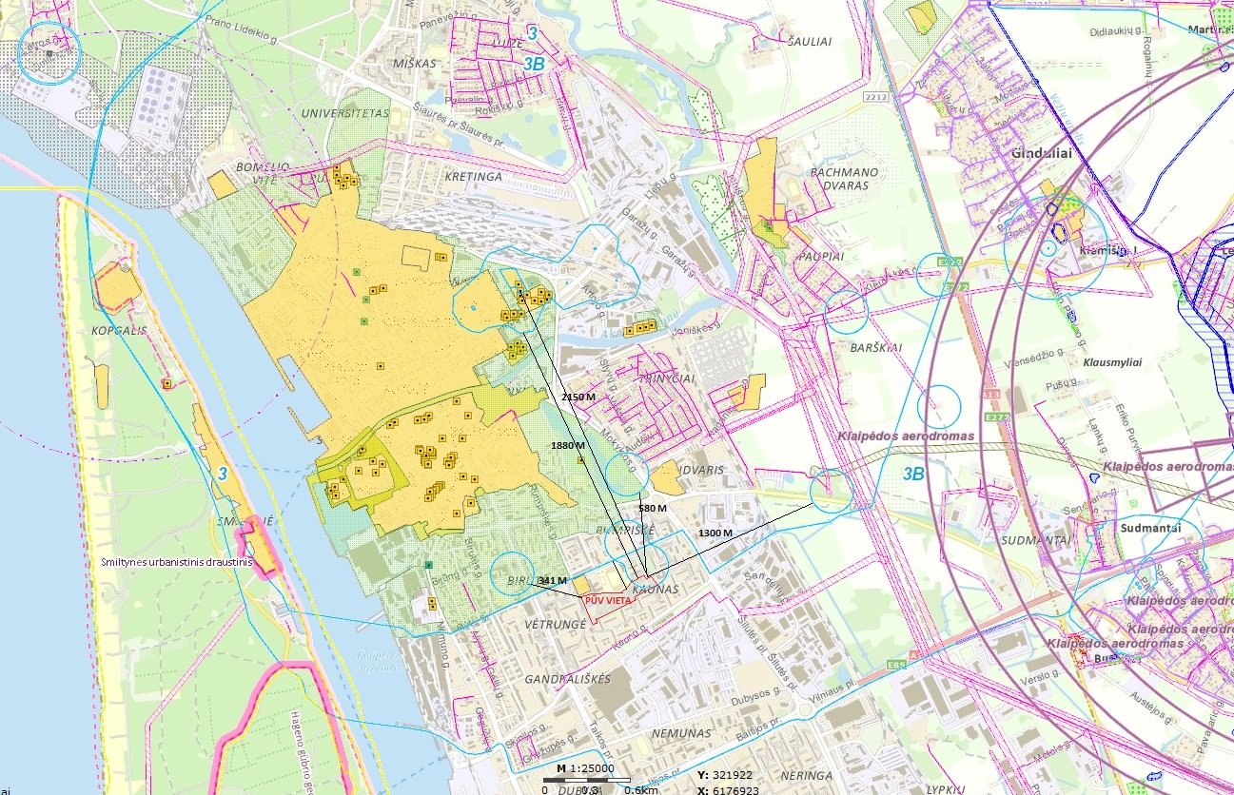

Pav. 24-2. Klaipėdos II – osios vandenvietės sanitarinės apsaugos zonos ribos
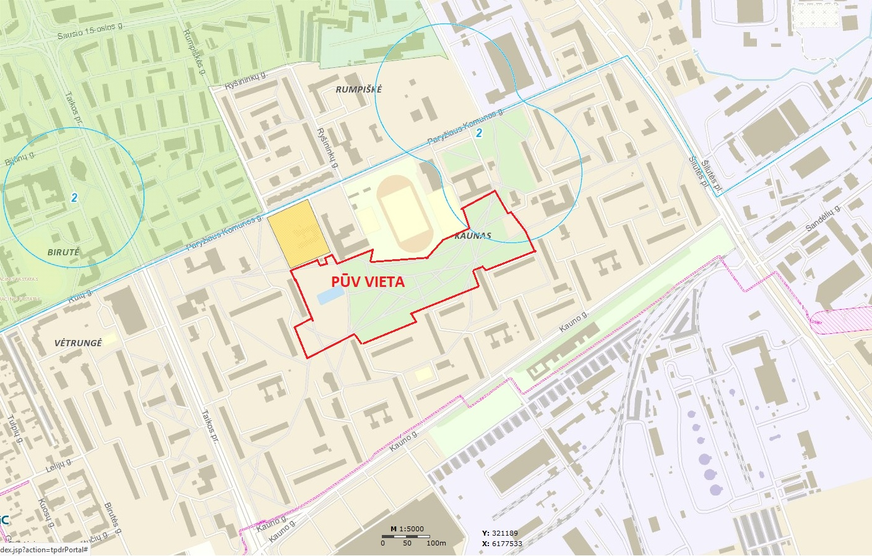

Vandenviečių apsaugos zonų ribos nustatomos remiantis Lietuvos Respublikos aplinkos apsaugos ministro 2015 m. gruodžio 14 d. įsakymu Nr. D1-912 „Dėl požeminio vandens vandenviečių apsaugos zonų nustatymo tvarkos aprašo patvirtinimo“ reikalavimais. Remiantis Lietuvos Respublikos vyriausybės nutarimu 1992 m. gegužės 12 d. Nr. 343 „Dėl specialiųjų žemės ir miško naudojimo sąlygų patvirtinimo“ (2017-05-04 redakcija) XX punktu II grupės vandenvietės trečiojoje požeminių vandens telkinių (vandenviečių) juostoje draudžiama: gaminti, naudoti ir sandėliuoti augalų apsaugos produktus ir kitas chemines medžiagas, išskyrus naudojamus geriamojo vandens paruošimui; įrengti atliekų laikymo aikšteles ar sąvartynus ir atliekų apdorojimo įrenginius.
Planuojama ūkinė veikla nedarys neigiamo poveikio gėlo vandens išgavimo šaltiniams bei nereikalaujamos papildomos apsauginės, prevencinės priemonės.

Informacija apie teritorijos taršą praeityje (teritorijos, kuriose jau buvo nesilaikoma projektui taikomų aplinkos kokybės normų), jei tokie duomenys turimi.
Informacijos apie teritorijos taršą praeityje nėra.

Informacija apie tankiai apgyvendintas teritorijas ir jų atstumą nuo planuojamos ūkinės veiklos vietos (objekto ar sklypo, kai toks suformuotas, ribos).
Tvarkoma „Ąžuolų giraitės“ parko teritorija yra daugiabučių kvartalo viduje esančio tarp Kauno, Paryžiaus Komunos, Šilutės pl. bei Taikos gatvių, Klaipėdos mieste. Klaipėdos miesto Kauno kvartale gyvena apie 15.000 gyventojų.
Remiantis oficialios statistikos portalo duomenimis https://osp.stat.gov.lt/ pagal paskutinius 2017 m. gyventojų duomenis, Klaipėos mieste gyveno 149.701 gyventojai. Tuo tarpu 2011 m. pagal oficialią statistika surašyta 162.360 gyventojų. Lyginant duomenis, per paskutinius šešis metus Klaipėdos mieste sumažėjo 12.659 gyventojais. Skaičiuojant procentine išraiška, tai sudaro beveik 8 %. Ši mažėjimo tendencija ir toliau išlieka.
Gimstamumas Klaipėdos mieste, vertinant per paskutinius penkis metus, taip pat sumažėjo, o mirtingumo duomenys praktiškai nepasikeitė. Vykdoma ūkinė veikla tiesiogiai neįtakos Klaipėdos miesto gyventojų gimstamumo ar mirtingumo.
Planuojama veikla bus vykdyma gausiai apgyvendintame Klaipėdos miesto kvartale. Kvartale aplink „Ąžuolų giraitės“ tikslių duomenų apie gyvenančių gyventojų skaičių nėra, tačiau atsižvelgiant į namų pobūdį ir namų skaičių, gyvena apie 7.500 gyventojų, iš jų apie 900 vaikų iki 14 m ir apie 2.200 virš 65 m gyventojų, likusieji darbingo amžiaus gyventojai. Kauno, Paryžiaus Komunos, Šilutės pl. bei Taikos gatvėse vyrauja daugiabučiai (daugiaaukščiai) gyvenamieji namai, mokyklos, darželis.

Informacija apie vietovėje esančias nekilnojamąsias kultūros vertybes, kurios registruotos Kultūros vertybių registre (http://kvr.kpd.lt/heritage), ir jų atstumą nuo planuojamos ūkinės veiklos vietos (objekto ar sklypo, kai toks suformuotas, ribos).
Planuojamos ūkinės veiklos vietoje „Ąžuolų giraitės“ parko teritorijoje istorinių, kultūrinių bei archeologinių vertybių nėra (žr. 27-1 pav.).
Remiantis Kultūros vertybių registro duomenimis, artimiausi kultūros paveldo objektai:
Lentelė. 27-1 Artimiausios kultūros paveldo saugomos vertybės
Eil. Nr. Pav. 27-1. | Kultūros paveldo vertybės | Unikalus kodas | Atstumas iki planuojamos ūkinės veiklos vietos
1 | 2 | 3 | 4
1. | Rumpiškės dvaro namas | 15856 | saugomos kultūros vertybės sklypo ribos ribojasi su planuojamos ūkinės veiklos teritorijos sklypo ribomis
2. | Klaipėdos miesto senamiesčio vizualinės apsaugos pozonis | 16075 | ≈ 64 m šiaurės kryptimi
3. | Klaipėdos miesto senamiesčio | 16075 | ≈ 634 m šiaurės kryptimi
4. | Sendvario dvaro sodybos fragmentas | 32837 | ≈ 590 m šiaurės rytų kryptimi
5. | Klaipėdos celiuliozės fabriko pastatų komplekso | 23210 | ≈ 860 m vakarų kryptimi

Kitų istorinių ar kultūros paveldo vertybių ar aplinkos poveikiui jautrių teritorijų nėra.
Atsižvelgiant į planuojamos ūkinės veiklos pobūdį ir atstumus gretimoms nekilnojamosioms kultūros vertybėms neigiamas poveikis nenumatomas, kadangi nekilnojamųjų kultūros vertybių kraštovaizdžiui ar optimaliai jų apžvalgai planuojama ūkinė veikla poveikio neturės.

Pav. 27-1 Ištrauka iš kultūros vertybių registro žemėlapio (šaltinis www.heritage.lt)
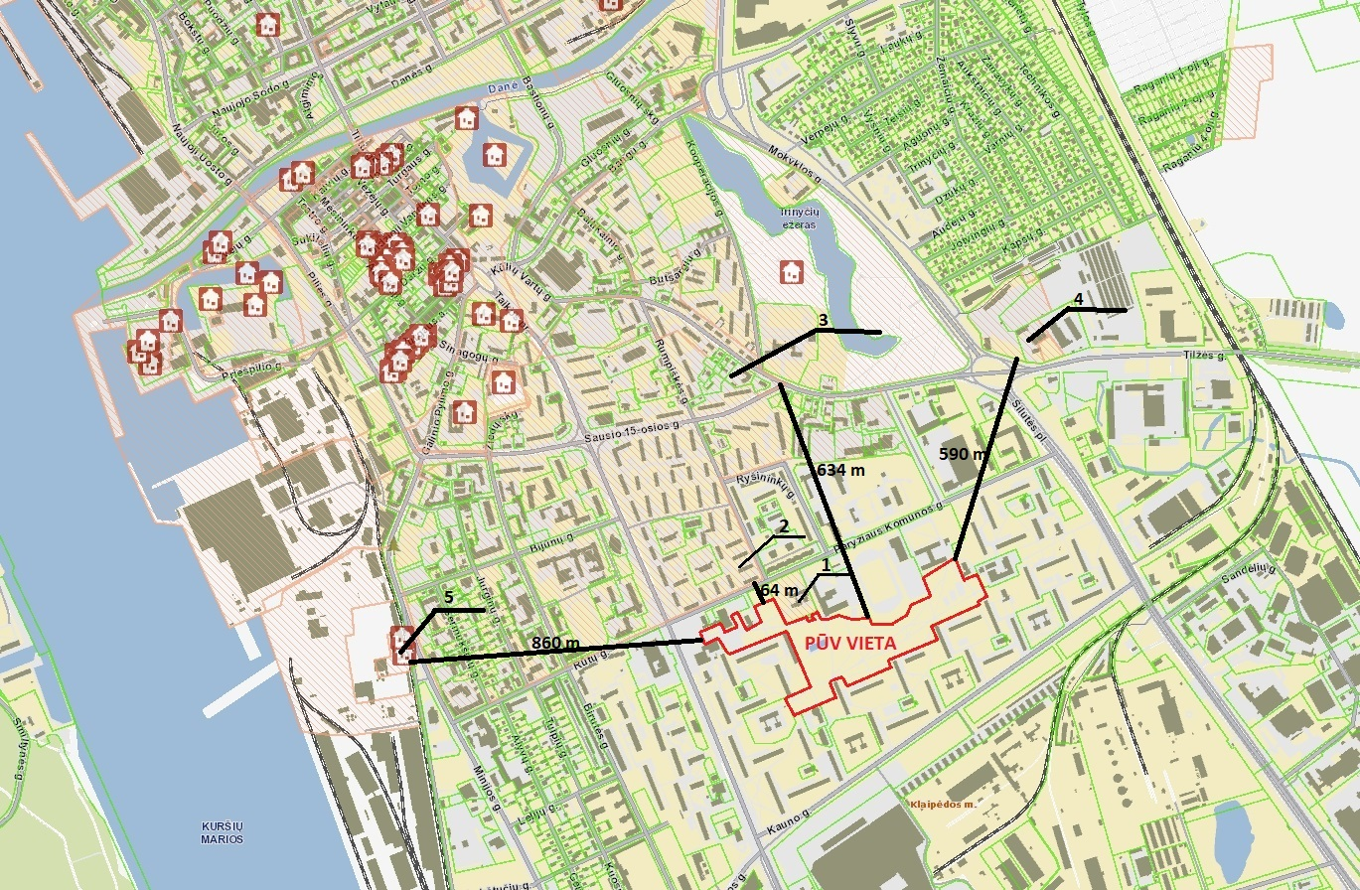

GALIMO POVEIKIO APLINKAI RŪŠIS IR APIBŪDINIMAS

Galimas reikšmingas poveikis aplinkos veiksniams, atsižvelgiant į dydį ir erdvinį mastą (pvz., geografinę vietovę ir gyventojų, kuriems gali būti daromas poveikis, skaičių); pobūdį (pvz., teigiamas ar neigiamas, tiesioginis ar netiesioginis, sąveikaujantis, trumpalaikis, vidutinės trukmės, ilgalaikis); poveikio intensyvumą ir sudėtingumą (pvz., poveikis intensyvės tik paukščių migracijos metu); poveikio tikimybę (pvz., tikėtinas tik avarijų metu); tikėtiną poveikio pradžią, trukmę, dažnumą ir grįžtamumą (pvz., poveikis bus tik statybos metu, lietaus vandens išleidimas gali padidinti upės vandens debitą, užlieti žuvų nerštavietes, sukelti eroziją, nuošliaužas); bendrą poveikį su kita vykdoma ūkine veikla ir (arba) pagal teisės aktų reikalavimus patvirtinta ūkinės veiklos plėtra gretimose teritorijose (pvz., kelių veiklos rūšių vandens naudojimas iš vieno vandens šaltinio gali sumažinti vandens debitą, sutrikdyti vandens gyvūnijos mitybos grandinę ar visą ekologinę pusiausvyrą, sumažinti ištirpusio vandenyje deguonies kiekį); galimybę veiksmingai sumažinti poveikį:
Reikšmingas ilgalaikis planuojamos ūkinės veiklos neigiamas poveikis nenumatomas. Planuojama ūkinė veikla „Ąžuolų giraitės“ parko teritorijos sutvarkymas numatomas Klaipįds mieste Kauno kvartale. Sklype, kuriame planuojama vykdyti veikla, yra išvystyta reikalinga susisiekimo bei inžinerinė infrastruktūra, vanduo tiekiamas UAB „Klaipėdos vanduo“ centriniais vandentiekio tinklais ir nuotekos šalinamos į centralizuotus UAB „Klaipėdos vanduo“ nuotekų tinklus, Ąžuolų giraitės parke nauji dviračių ir pėsčiųjų takų bordiūrai bus suprojektuoti takų lygyje. Takų dangos bus suformuotos su nuolydžiu į tako kraštus (į žaliosios vejos pusę), todėl nėra būtinybės spręsti lietaus nuvedimo nuo takų. Po multifunkcine aikštele įrengiamas drenažo tinklas. Vanduo bus nuvedamas į sklype esantį lietaus nuotekų šulinį, elektros energija tiekia AB ESO.
„Ąžuolų giraitės“ parko teritorijoje neįdiegiama įranga išskirianti teršalus, kurių kiekis aplinkos ore yra ribojamas, todėl jokia iš stacionarių taršos šaltinių nesusidarys ir nedarys neigiamo poveikio orui.
Planuojamos veiklos teritorijoje t.y. „Ąžuolų giraitės“ parko teritorijoje, galimo poveikio iš mobilių taršos šaltinių nenumatoma. Teritorijoje nenumatomas sunkiasvorio ar lengvojo transporto judėjimas. „Ąžuolų giraitės“ parko teritorijos sutvarkymo metu įrengiami tik pėsčiųjų ir dviračių judėjimo takai.
Išmetamų teršalų kiekis neviršys didžiausios leistinos koncentracijos bei žymios įtakos aplinkos orui bei gyventojų sveikatai neturės.

28.1. poveikis gyventojams ir visuomenės sveikatai, įskaitant galimą neigiamą poveikį gyvenamajai, rekreacinei, visuomeninei aplinkai, gyventojų saugai ir visuomenės sveikatai dėl fizikinės, cheminės, biologinės taršos (atsižvelgiant į foninį užterštumą) ir kvapų (pvz., vykdant veiklą, susidarys didelis oro teršalų kiekis dėl kuro naudojimo, padidėjusio transporto srauto, gamybos proceso ypatumų, statybų metu ir pan.); galimą poveikį vietos darbo rinkai ir vietovės gyventojų demografijai;

Dėl fizikinės, cheminės, biologinės taršos gyventojų saugai ir visuomenės sveikatai poveikis nenumatomas, arba jo dydis nereikšmingas.
Neigiamo poveikio gyvenamajai, visuomeninei aplinkai gyventojų saugai ir visuomenės sveikatai nenumatoma.
Šiuo metu planuojamojoje „Ąžuolų giraitės“ parko aplinkoje triukšmo lygis tiek dienos, tiek nakties metu siekia apie 49-53 dBA. Sutvarkius parko teritoriją, aplinkos triukšmo lygis nepakis. Teritorijoje nebus įdiegtos įrangos keliančios triukšmą, teritorija skirta žmonių laisvalaikio praleidimui. Bus įrengtos žaidimų aikštelės, pėsčiųjų ir dviračių takai. Parko teritorijoje sunkiasvorio ir lengvojo autotransporto judėjimo nenumatoma.
Planuojama ūkinė veikla neigiamos įtakos Klaipėdos miesto gyventojų demografijai bei sergamumui neturės, kadangi išmetamų į aplinkos orą teršalų ir kvapų koncentracijos neviršys leidžiamų ribinių verčių, į aplinką išleidžiamas oras bus švarus (rekuperacinė sistema), todėl poveikis visuomenės sveikatai per aplinkos orą dėl planuojamos įmonės ūkinės veiklos neprognozuojamas.
Planuojamos ūkinės veiklos vykdymas neturės įtakos vietovės darbo rinkai.
Dėl šių priežasčių neigiamo poveikio visuomenės sveikatai tikimybė yra labai maža.

28.2. poveikis biologinei įvairovei, įskaitant galimą poveikį natūralioms buveinėms dėl jų užstatymo ar suskaidymo, hidrologinio režimo pokyčio, želdinių sunaikinimo ir pan.; galimas natūralių buveinių tipų plotų sumažėjimas, saugomų rūšių, jų augaviečių ir radaviečių išnykimas ar pažeidimas, galimas neigiamas poveikis gyvūnų maitinimuisi, migracijai, veisimuisi ar žiemojimui;
Poveikio biologinei įvairovei, įskaitant galimą poveikį natūralioms buveinėms dėl jų užstatymo nenumatoma. Šioje teritorijoje natūralių buveinių, želdinių, saugomų rūšių, augaviečių ir radaviečių nėra. Teritorijoje taip pat nėra gyvūnų maitinimosi, migracijos, veisimosi ar žiemojimo vietų, todėl planuojama ūkinė veikla neturės reikšmingo poveikio biologinei įvairovei. Teritorijos plėtra nenumatoma – poveikio natūralių buveinių tipų sumažėjimui, augaviečių ir radaviečių išnykimui nebus.

28.3. poveikis žemei ir dirvožemiui, pavyzdžiui, dėl numatomų didelės apimties žemės darbų (pvz., kalvų nukasimas, vandens telkinių gilinimas ar upių vagų tiesinimas); gausaus gamtos išteklių naudojimo; pagrindinės tikslinės žemės paskirties pakeitimo;
Planuojamos ūkinės veiklos metu nenumatomi vandens telkinių gilinimo ar upių vagų tiesinimo darbai. Poveikio žemei ir dirvožemiui nenumatoma. Neigiamo poveikio žemei ir dirvožemiui ūkinė veikla nedarys. Dirvožemio erozija ar padidinta tarša nenumatoma. Parko tvarkymo metu, galimas tik atsitiktinis lokalinis nežymus dirvožemio teršimas naftos produktais, kurio išvengiama naudojant techniškai tvarkingus mechanizmus ir griežtai laikantis darbų vykdymo technologijos.
Parko tvarkymo metu mumatomos šalintinos tuopos ir dalis uosių, nes stipriai pažeisti puvinio. Šalinamos juodosios tuopos, nes šie medžiai pasiekę brandą, pažeisti puvinio, dalis pakeltomis šaknimis, pasvirę nuo pastovių vakarinių vėjų įtakos. Taip pat zonoje siūloma pašalinti paprastuosius klevus, kurie įsiterpę į ąžuolų grupę. Įgyvendinant projektą planuojama kirsti 85 medžius, kurių tarpe senų drėvėtų medžių (o ypač senų ąžuolų), galinčių ateityje tapti saugomų rūšių buveinių paplitimo riba, nėra. Kertamų medžių, krūmų, gyvatvorių kiekis pateikiamas 7-1. lentelėje bei esamų želdinių tvarkymo plane (priedas Nr. 2). Atliekant parko tvarkymo darbus, privaloma laikytis Lietuvos Respublikos aplinkos ministro 2010 m. kovo 15 d. įsakymu Nr. D1-193 „Želdinių apsaugos, vykdant statybos darbus, taisyklės“.
Sklypo sutvarkymo kompensacinė priemonė – teritorijoje numatoma pasodinti naujus medžius, krūmus.
Vykdant projektą nenumatomas pagrindinės tikslinės žemės paskirties pakeitimas.

28.4. poveikis vandeniui, pakrančių zonoms, jūrų aplinkai (pvz., paviršinio ir požeminio vandens kokybei, hidrologiniam režimui, žvejybai, navigacijai, rekreacijai);
Planuojamos ūkinės veiklos poveikis paviršinio vandens telkiniams nenumatomas, nes artimiausiose teritorijose nėra paviršinio vandens telkinių ir teritorija nepatenka į pakrančių zonas bei juostas.
Iš parko teritorijoje įrengiamos kavinės, vandens gertuvų bus išleidžiamos buitinės nuotekos, kurios pateks į Klaipėdos miesto nuotekų surinkimo tinklus, kuriais patenka į UAB „Klaipėdos vanduo“ eksploatuojamus buitinių nuotekų biologinio valymo įrenginius.
Todėl parko tvarkymo bei tolesnės eksploatacijos trumpalaikis ir ilgalaikis neigiamas poveikis paviršiniam ir požeminiam vandeniui, jo kokybei, pakrančių zonoms, hidrologiniam režimui, žvejybai, navigacijai, rekreacijai nenumatomas.

28.5. poveikis orui ir vietovės meteorologinėms sąlygoms (pvz., aplinkos oro kokybei, mikroklimatui);
Ūkinė veikla numatoma kitos paskirties, bendro naudojimo teritorijoje. Planuojama veikla „Ąžuolų giraitės“ parko sutvakymas neįtakos vietovės meteorologinėms sąlygoms (oro kokybei, mikroklimatui). Oro tarša anglies monoksidu ir azoto oksidu bus minimali, neviršys žmonių sveikatos apsaugai nustatytų ribinių verčių, todėl nedarys neigiamo poveikio aplinkos orui.
„Ąžuolų giraitės“ parko teritorijos sutvakymo metu aplinkos oro užterštumas gali nežymiai padidėti, nes į aplinką bus išmetami naudojamos technikos teršalai. Oro teršimas dirbančių statybinių mašinų išmetamosiomis dujomis NO₂, KD₁₀ (kietosios dalelės, kurių skersmuo >10 μg/m³), CO₂ bei gali padidėti oro užterštumas dulkėmis sausu metu, važiuojant mašinoms privažiavimo keliu į statybos vietą. Statybai numatomi naudoti mechanizmai, kurie planuojama, kad sunaudos apie 5 t dyzelinio kuro. Todėl aplinkos oro užterštumas dirbančių statybinių mašinų išmetamosiomis dujomis NO₂, KD₁₀ (kietosios dalelės, kurių skersmuo >10 μg/m³), CO₂ gali padidėti. Apskaičiuoti (prognozuoti) orientaciniai (preliminarūs) minėtų teršalų kiekiai: anglies monoksido (CO) ~ 0,25 t/m, angliavandenilių (CH) ~ 0,1 t/m, azoto oksidų (NOx) ~ 0,06 t/m, sieros dioksido (SO₂) ~ 0,005 t/m ir kietųjų dalelių (KD) ~ 0,01 t/m. Mobilių transporto priemonių ši tarša bus laikina, kol vyks parko tvarkymo darbai.

28.6. poveikis kraštovaizdžiui, pasižyminčiam estetinėmis, nekilnojamosiomis kultūros ar kitomis vertybėmis, rekreaciniais ištekliais, ypač vizualinis, įskaitant poveikį dėl reljefo formų keitimo (pažeminimas, paaukštinimas, lyginimas);
Ūkinė veikla numatoma kitos paskirties bendro naudojimo teritorijoje. „Ąžuolų giraitės“ parko teritorijos sutvarkymas neįtakos vietos kraštovaizdžio kokybės. Planuojamos ūkinės veiklos metu nenumatomas reljefo formų keitimas – pažeminimas, paaukštinimas ar lyginimas. Todėl tvarkymo dabai bei tolesnė parko eksploatacija poveikio kraštovaizdžiui, pasižyminčiam estetinėmis, nekilnojamosiomis kultūros ar kitomis vertybėmis, rekreaciniais ištekliais, reljefo formų keitimui neigiamos įtakos neturės.

28.7. poveikis materialinėms vertybėms (pvz., nekilnojamojo turto (žemės, statinių) paėmimas, poveikis statiniams dėl veiklos sukeliamo triukšmo, vibracijos, numatomi apribojimai nekilnojamajam turtui);
Planuojamos ūkinės veiklos metu papildomai sukeliama fizikinė tarša (triukšmas) padidės neženkliai ir gyvenamojoje bei visuomeninėje aplinkoje didesnio poveikio nesukels. Planuojamos ūkinės veiklos metu papildomos vibracijos nesusidarys. Planuojamos ūkinės veiklos tvarkymo darbai bei planuojamos veiklos eksploatacijos neigiamas poveikis materialinėms vertybėms nenumatomas.

28.8. poveikis kultūros paveldui, (pvz., dėl veiklos sukeliamo triukšmo, vibracijos, šviesos, šilumos, spinduliuotės).
Planuojamos ūkinės veiklos vietoje „Ąžuolų giraitės“ parko teritorijoje istorinių, kultūrinių bei archeologinių vertybių nėra. Planuojamos ūkinės veiklos metu papildomai sukeliama fizikinė tarša (triukšmas) padidės neženkliai. Todėl planuojamos ūkinės veiklos tvarkymo darbai bei planuojamos veiklos eksploatacija kultūros paveldo objektams (dėl sukeliamo triukšmo, vibracijos, šviesos, šilumos, spinduliuotės) neigiamo poveikio neturės.

Galimas reikšmingas poveikis 28 punkte nurodytų veiksnių sąveikai.
„Ąžuolų giraitės“ parko teritorijos sutvarkymo darbai bei parko eksploatacija reikšmingo poveikio 28 punkte nurodytų veiksnių sąveikai nedarys.

Galimas reikšmingas poveikis 28 punkte nurodytiems veiksniams, kurį lemia planuojamos ūkinės veiklos pažeidžiamumo rizika dėl ekstremaliųjų įvykių (pvz., didelių avarijų) ir (arba) ekstremaliųjų situacijų (nelaimių).
Planuojamos ūkinės veiklos pažeidžiamumo rizikos dėl ekstremaliųjų įvykių arba ekstremaliųjų situacijų (nelaimių) nėra, todėl reikšmingas poveikis aplinkos veiksniams nenumatomas.
Reikšmingas poveikis dėl ūkinės veiklos pažeidžiamumo rizikos dėl ekstremalių įvykių nenumatomas. Planuojamoje „Ąžuolų giraitės“ parko teritorijoje nenumatomas pavojingų, sprogių, radioaktyvių medžiagų naudojimas bei susidarymas.
Poveikis mikroklimatui nenumatomas. Oro tarša nenumatoma.

Galimas reikšmingas tarpvalstybinis poveikis.
„Ąžuolų giraitės“ parko teritorijoje neigiamo tarpvalstybinio poveikio negali sukelti.

Planuojamos ūkinės veiklos charakteristikos ir (arba) priemonės, kurių numatoma imtis siekiant išvengti bet kokio reikšmingo neigiamo poveikio arba užkirsti jam kelią.
Siekiant užtikrinti, kad „Ąžuolų giraitės“ parko teritorijos sutvarkymo darbų metu poveikis aplinkai būtų kuo mažesnis, numatoma taikyti tokias poveikio aplinkai prevencijos ir mažinimo priemones:
- Planuojama ūkinė veikla – „Ąžuolų giraitės“ parko teritorijos sutvarkymo darbus numatoma kitos paskirties teritorijoje, kuri yra patogioje susisiekimo atžvilgiu vietoje, gerai išvystyta susisiekimo infrastruktūra. Sklype yra išvystyta veiklai reikalinga infrastruktūra, miesto vandentiekis, nuotekų surinkimas, elektros tiekimo linija,
- „Ąžuolų giraitės“ parko teritorijoje keliamas triukšmo lygis neviršys leistinų normų, teritorijoje nebus įdiegtos įrangos keliančios triukšmą.
- Atliekant parko tvarkymo darbus, privaloma laikytis Lietuvos Respublikos aplinkos ministro 2010 m. kovo 15 d. įsakymu Nr. D1-193 „Želdinių apsaugos, vykdant statybos darbus, taisyklės“.
- Teritorijoje neįdiegiama įranga išskirianti teršalus, kurių kiekis aplinkos ore yra ribojamas, todėl jokia tarša iš stacionarių taršos šaltinių nesusidarys ir nedarys neigiamo poveikio orui. Oro tarša bus minimali neturės neigiamo poveikio žmonių sveikatai bei nedarys neigiamo poveikio aplinkai. Oro tarša iš mobilių taršos šaltinių bus nereikšminga.
- Užbaigus tvarkymo darbus, visas statybines šiukšles ir atliekas susidariusias tvarkymo metu turi būti surinktos, pakrautos į autosavivarčius ir išvežtos į sąvartyną arba panaudotos atliekų uždengimui ar statybos reikmėms. Objekto statybos metu susidariusios statybinės atliekos statybos vietoje turi būti išrūšiuotos į tinkamas naudoti ar perdirbti ir netinkamas naudoti atliekas. Už statybinių atliekų tvarkymą atsakingas Rangovas. Visos susidariusios atliekos turi būti perduodamos atliekas tvarkančios įmonėms. Rangovas turi padengti visas išlaidas susijusias su medžiagų pašalinimu iš statybos aikštelės.
- Panaudoti tik techniškai tvarkingus mechanizmus, darbus atlikti tik darbo valandomis, nesudarant nepatogumų žmonėms poilsio metu dėl mechanizmų keliamo triukšmo.
- Rekomenduojama statybos metu su triukšmą skleidžiančia darbų įranga gyvenamųjų pastatų pusėje nedirbti švenčių ir poilsio dienomis, o darbo dienomis nedirbti vakaro (18:00– 22:00 val.) ir nakties (22:00–06:00 val.) metu (LR Triukšmo valdymo įstatymas: triukšmo prevencija statybos metu; statinių ekspertizė, ar įgyvendinti visi triukšmo mažinimo reikalavimai). Taip pat rekomenduojama pagal galimybes rinktis tylesnę statybos darbams naudojamą įrangą, tylesnius darbo metodus (pvz. suderinti kelias triukšmingas operacijas).

Priedai
Priedas 1. Žemės sklypo unikalus Nr. 4400-2498-7819, kadastro Nr. 2101/0005:70, registro Nr. 44/1561554 nekilnojamojo turto registre įregistruoto turto nekilnojamojo turto registro centrinio duomenų banko išrašas ir žemės sklypo nuomos sutartis;

Priedas 2. Esamų želdinių tvarkymo planas;

Priedas 3. Sklypo sutvarkymo brėžiniai;

Priedas 4. Teritorijos tarp Taikos per., Kauno g., Šilutės pl. Ir Paryžiaus Komunos g. detaliojo plano sprendiniai;

Priedas 5. Gretimų žemės sklypų nekilnojamojo turto registro centrinio duomenų banko išrašai;

Priedas 6. SRIS 2017-07-11 išrašas Nr. Nr. SRIS-2017-12988562 apie teritorijoje saugomas radavietes ir augavietes;

Priedas 7. Poveikio aplinkai vertinimo atrankos dokumentų rengėjo aukštąjį išsilavinimą ar kvalifikaciją patvirtinančių dokumentų kopijos.

- PRIEDAS

„Ąžuolų giraitės“ parko žemės sklypo nekilnojamojo turto
registro centrinio duomenų banko išrašas

- PRIEDAS

Esamų želdinių tvarkymo planas

- PRIEDAS

Sklypo sutvarkymo brėžiniai

- PRIEDAS

Teritorijos tarp Taikos per., Kauno g., Šilutės pl. Ir Paryžiaus Komunos g. detaliojo plano sprendiniai

- PRIEDAS

Gretimų žemės sklypų nekilnojamojo turto registro centrinio
duomenų banko išrašai

6. PRIEDAS

SRIS 2017-07-11 išrašas Nr. Nr. SRIS-2017-12988562
apie teritorijoje saugomas radavietes ir augavietes

- PRIEDAS

Poveikio aplinkai vertinimo atrankos dokumentų
rengėjo aukštąjį išsilavinimą

